**密级：商业秘密 保密期限：三年**



**硕士学位论文**



**题目： 参与式感知平台激励机制研究与实现**

**学 号： 2013111243**

**姓 名： 王东升**

**专 业： 通信与信息系统**

**导 师： 龚向阳**

**学 院： 网络技术研究院**

**2015年 1月 2日**

独创性（或创新性）声明

本人声明所呈交的论文是本人在导师指导下进行的研究工作及取得的研究成果。尽我所知，除了文中特别加以标注和致谢中所罗列的内容以外，论文中不包含其他人已经发表或撰写过的研究成果，也不包含为获得北京邮电大学或其他教育机构的学位或证书而使用过的材料。与我一同工作的同志对本研究所做的任何贡献均已在论文中作了明确的说明并表示了谢意。

申请学位论文与资料若有不实之处，本人承担一切相关责任。

本人签名： 日期：

关于论文使用授权的说明

学位论文作者完全了解北京邮电大学有关保留和使用学位论文的规定，即：研究生在校攻读学位期间论文工作的知识产权单位属北京邮电大学。学校有权保留并向国家有关部门或机构送交论文的复印件和磁盘，允许学位论文被查阅和借阅；学校可以公布学位论文的全部或部分内容，可以允许采用影印、缩印或其它复制手段保存、汇编学位论文。（保密的学位论文在解密后遵守此规定）

保密论文注释：本学位论文属于保密在 三 年解密后适用本授权书。

本人签名： 日期：

导师签名： 日期：

参与式感知平台的激励机制研究与实现

摘 要

近年来，随着智能设备普及、可穿戴设备的兴起和网络带宽的提速、移动网络的广泛覆盖，移动互联网迅速崛起，在方方面面重塑着人们的生活方式，使得人们被移动互联网提供的便利服务所包围。移动互联网不仅能带来商机，在学术科研中、文化公益等领域也有巨大潜力，参与式感知就是利用民众的公益心理，让移动互联网服务于科学研究、公众利益的典型代表。具备联网能力的智能设备，例如手机、平板电脑，具有强大的计算能力、丰富的内置传感器种类，也能方便的通过蓝牙、WiFi等协议连接日益普及的可穿戴设备，有能力获得多样的环境、个人健康等感知数据，并通过网络共享，这种获得感知数据的方式就是参与式感知。

参与式感知需要的硬件条件，即装置了丰富传感器的、可联网的智能终端，如今已经在民众间普及，但是想充分发挥参与式感知的潜力，还需要解决软件条件。软件一方面是指参与式感知应用软件的开发，另一方面也指参与式感知领域中待解决的挑战，包括激励用户参与、用户隐私保护、感知数据质量保障等研究方向。本文主要研究了参与式感知中的激励机制的设计与实现，只有动员、维持大量参与者高质量的完成感知任务，贡献感知数据，才能使参与式感知模式获得成功。

本文首先介绍了参与式感知的概念、特点和典型应用，之后详细介绍了参与式感知中激励机制的研究现状，对其进行分类总结，并且设计一种动态分配预算的激励机制，通过仿真实验验证其较好的性能表现；然后为本文所依托的参与式感知实验平台设计激励机制的具体实现方案，从需求分析、概要设计到详细设计，使得激励模块集成到平台中；接下来介绍系统的部署情况，对激励系统的功能进行了测试；最后总结了全文工作，对未来工作进行展望，研究生期间工作总结。

关键词： 参与式感知 激励机制 动态预算分配

RESEARCH AND IMPLEMENTATION OF

INCENTIVE MECHANISM FOR

PARTICIPATORY SENSING PLATFORM

ABSTRACT

Nowadays, mobile Internet has been rising with the popularity of smart phones and wearable devices as well as increasing speed of network band and wider coverage of mobile cellular network. Mobile Internet based applications reshape our everyday life in all aspects. People are surrounded with the convenient provided by mobile Internet services. Mobile Internet may succeed not only in business field, but also presents huge potential in science, research, culture and public welfare. Participatory sensing is a typical mobile Internet paradigm which relies on ordinary citizens voluntarily making contribution to environmental sensing. Smart devices enabled with networking ability have powerful computing ability, various kinds of embed sensors and can be easily extended with increasingly popular wearable devices through Bluetooth WiFi protocol. Utilizing these devices participants can acquire a wide variety of sensing data about environment, health of themselves and share with others through network. This is participatory Sensing.

Hardware requirements for participatory sensing is ready, however, software requirements is still not satisfied. On one hand, software means participatory sensing applications, on the other hand, it means mechanisms or issues unresolved, including incentive mechanism, participant privacy protection, quality guarantee of sensed data and so on. This paper focused on incentive mechanism design and implementation in participatory sensing because recruit and maintain adequate participants is the key of success in participatory sensing.

This paper first introduced the notation, characters and typical applications of participatory sensing. Then, retrieved literature in the field of incentive mechanism in participatory sensing carefully and classified the incentive mechanisms to summarize properties. Dynamic budget allocation incentive mechanism was proposed and simulation was done to compare the performance among three typical incentive mechanisms. Secondly, for the experimental platform, three incentive mechanisms were designed and implemented in its basic mode from requirement analysis to general design until detail design and implementation. Last, we deployed the incentive system and made the functional test, summarized the whole work in this paper and looked ahead the work in the future.

**KEY WORDS:** participatory sensing, incentive mechanism, dynamic budget allocation

目 录

第一章 绪 论 9

1.1 研究背景与意义 9

1.2 研究内容与目标 9

1.3 论文结构 10

第二章 相关知识介绍 11

2.1 参与式感知 11

2.2 平台开发环境和技术路线 12

2.2.1 HTTP&HTTPs协议 12

2.2.2 JSON格式介绍 14

2.2.3 Spring 框架与Spring MVC 15

2.2.4 Tomcat服务器 18

2.2.5 REST 18

2.2.6 iOS平台推送消息 19

第三章 激励机制的研究 21

3.1 激励机制研究综述 21

3.2 重要的激励机制分析 21

3.2.1 设计原则 21

3.2.2 分类方式 23

3.2.3 总结 27

3.3 动态分配预算的激励机制设计 27

3.3.1 总预算的分配 28

3.3.2 每轮任务执行时子预算的分配 31

3.4 激励机制效果仿真 32

3.4.1 仿真场景建模 32

3.4.2 三种激励机制 32

3.4.3 仿真结果对比 33

第四章 激励机制的设计与实现 34

4.1 需求分析 34

4.1.1 系统总体框架介绍 34

4.1.2 功能性需求 34

4.1.3 非功能性需求 40

4.2 激励机制的概要设计 40

4.2.1 返回任务列表 41

4.2.2 待完成的任务列表 42

4.2.3 已完成的任务列表 42

4.2.4 发布任务 43

4.2.5 参与竞价 45

4.2.6 锁定任务 46

4.2.7 完成任务 47

4.3 激励机制的详细设计 48

4.3.1 系统架构 48

4.3.2 总体模块划分 49

4.3.3 其他模块实现 52

第五章 系统部署与测试 58

5.1 系统部署 58

5.1.1 系统开发环境 58

5.1.2 系统运行环境 58

5.2 功能测试 60

5.2.1 任务管理模块 60

5.2.2 激励分配模块 61

5.2.3 推送功能 62

5.2.4 用户系统 63

第六章 总结与展望 64

6.1 工作总结 64

6.2 工作展望 64

6.3 研究生期间主要工作 64

参考文献 65

致谢 66

攻读学位期间发表的学术论文和科研情况 67

1. 绪 论
   1. 研究背景与意义

参与式感知是近年来兴起的一种科学的获取感知数据的方式，其使市民仅仅依靠手中的智能设备，调动内嵌的的多种传感器，贡献城市级别的大范围的感知数据。与传统的固定传感器网络相比，参与式感知方式具有部署成本低、维护成本低、覆盖范围广等优点，并且传感器+人得模式比固定的传感器节点具有更大的灵活性和更智能的感知能力。

参与式感知系统中一项重要的挑战是设计激励机制，动员参与者为参与式感知应用贡献数据。参与式感知应用虽然多是城市资源管理、环境监测等具有公益性的感知活动，但合适的激励机制可以促使更多的参与者参与到感知活动，相比于所付出的激励成本获得成倍的回报。相关文献对参与式感知领域中的激励机制做了广泛而深入的研究：Sasank Reddy[1]等人在大学校园里发起了一项拍照记录垃圾回收的感知实验活动，主要测试微支付方式的激励机制效果；Juong-Sik Lee[2]等将逆向竞拍机制引入到参与式感知活动中，通过用户上报所期望的激励报酬来改进平台定价所暴露的问题。之后大量文献基于逆向竞拍模型改进其算法，在公平性、感知数据覆盖范围、感知数据质量保障等方面提高性能。文献[3] [4]也从非经济激励方面设计激励机制，包括只有提供数据才能获得查看数据的服务、用游戏、社交等元素设计感知任务的执行过程，提供了设计激励机制的不同思路。

随着智能设备普及、传感器类型的日益丰富和网路速度的不断提高，参与式感知模式越来越受到人们的重视，基于参与式感知的应用也层出不穷。应用的使用场景不同，其最适合的激励机制方式也各不相同，总结现有激励机制文献的设计思路，结合参与式感知应用的具体使用场景，设计出适合的激励机制，是参与式感知应用成功的关键。

* 1. 研究内容与目标

正如上节所提到的，参与式感知在展示巨大潜力、美好前景的同时，距离真正发挥作用还有很多基础工作要研究。本文主要关注如何设计激励机制吸引用户参与到各种感知活动中来，并且利用这种机制促进用户上传优质数据，维持整个社区健康发展。

所谓激励机制，原本是经济学中常见的原理，是指在组织系统中，激励主体系统运用多种激励手段并使激励规范化和相对固定化，从而与激励客体相互作用、相互制约的结构、方式、关系及演变规律的总和[5]。虽然参与式感知活动主要靠参与者或者称作志愿者的主动参与，但是感知过程不可避免的会产生经济开销（手机的电量消耗、数据流量传输的费用等）和心理开销（定时采集数据需要人工干预、操作流程复杂枯燥等），如果没有适当的激励机制补偿参与者的经济及心理开销，参与者的参与热情必然会不断衰减，最终导致参与式感知应用的失败。

激励机制可以利用实际的报酬方式或者虚拟的积分方式。利用报酬方式时，付给参与者的报酬必须足够多以来抵消参与者的感知开销并且激励其持续参与到感知活动中，同时也要足够少使得服务提供商可以在预算范围内维持感知活动的运行。参与者的开销是用户的私人信息，参与同一次感知活动不同参与者的开销不尽相同，而且参与者也有充分的动机高报开销来获取更高的报酬。所以参与式感知应用的激励机制要设计得使感知服务提供者经济上可行，同时激励参与者真实报价并保证一定的服务质量。

本文主要研究了参与式感知中通用的激励机制设计原则，分类比较已有的方案，并且根据论文依托的实验平台具体设计一种激励机制，仿真对比激励机制效果。在本课题所依托的参与式感知实验平台中设计并实现了两种典型的激励方式，即固定价格激励机制和基于逆向竞拍的激励机制，包括需求分析、概要设计、详细设计和技术实现，还负责平台对感知数据的接收、平台开放的REST接口的设计与实现等开发工作。

* 1. 论文结构

本文共分为6章：

绪论介绍研究背景和意义、阐述研究内容和目标、论文结构等；第二章介绍了参与式感知的概念、本文中的关键技术；第三章详细介绍激励机制研究现状，对已有激励机制研究进行分类分析，总结其优点设计一种动态分配预算的激励机制，通过仿真实验观察和验证其性能；第四章设计并实现了实验平台中的激励机制，包括任务管理模块和激励分发模块两部分，还有一些用户管理、数据接收、推送通知等平台任务；第五章介绍了系统部署情况和系统测试；第六章对本文的工作进行了总结，展望以后的工作，列出研究生期间的工作和成果。

1. 相关知识介绍
   1. 参与式感知

近年来，乘着摩尔定律的浪潮，手机性能在飞速的提高，处理能力更强、嵌入的传感器更丰富、存储空间更大、网络传输速率更快。今天的手机已经从仅仅能打电话的功能机阶段进化到有丰富计算、感知和通信能力的智能设备时期。根据ITU的数据[5]，截止到2015年末，全球移动蜂窝用户会达到70亿，其中有20亿智能手机用户，并且据调查，83%的互联网用户更喜欢用他们的移动设备上网。随着手机技术和通信技术的进步，手机已进入到大众生活的各个角落，在此条件下，一种新型的完成大规模感知任务的方案——“参与式感知”[6]应运而生。参与式感知的关键思路是使普通大众有能力对周边环境用手机进行感知，并且分享收集到的感知数据。

虽然手机不是特别制造来用作感知的，但事实上手机可以很好地作为复杂的传感器来工作。相机可以作为视频或图片传感器，麦克风是2倍人声频率的音频传感器，嵌入的GPS接收器可以提供位置信息，其他的嵌入传感器如陀螺仪、加速计和接近传感器可以综合利用来感知和估计手机携带者的环境信息，比如手机携带者是在走路还是骑行等等。另外，通过蓝牙或有线连接，外置传感器可以容易的和手机连接，例如空气质量检测仪等，所以手机作为传感器集成平台有灵活的可扩展性。

典型的参与式感知应用工作在一种中心型的方式，即志愿者通过手机传感器采集的数据，通过无线数据通信上传到中央服务器进行处理。手机端的感知任务可以手动触发、自动触发（更多的称作机会感知）或根据环境上下文触发；在服务器端，数据被分析、处理成可用的形式，通过数据可视化技术在个人的手机上或web界面中展示出来。如下图所示

参与式感知对比于传统的传感器网络有四点优势，后者通常需要部署大量固定的无线传感器设备，尤其是在都市区域。第一，因为参与式感知利用现有的感知（手机中的传感器）和通信（蜂窝或WiFi）基础设施，部署开销几乎为零；第二，手机用户固有的移动性使得参与式感知能提供空前的时空覆盖范围，而传统固定传感器网络所感知的范围是固定不变的；第三，手机应用的开发工具和发布平台都很成熟，使得参与式感知应用的开发和部署变得简单；最后，将普通大众吸引到参与式感知活动中，可以宣传环保等概念，这将巨大地改变人们的生活方式。

文献[6]最早提出参与式感知的概念，构想将参与式感知应用到公众健康、城市规划、社会现象记录和自然资源管理等方面。文献[7]中将参与式感知应用分为两类：个人中心型和环境中心型。个人中心型中，DietSense用手机记录饮食信息，参与者可以将信息分享给医生或营养专家；PEIR (Personal Environmental Impact Report)使得用户通过手机了解到自己所处的环境的污染程度；BikeNet提供了监测参与者骑行体验的系统；PetrolWatch通过参与者对车外的加油站服务牌进行拍照，上传到中央处理器后处理分析得到汽油价格，人们可以检索感兴趣区域的虽便宜的汽油价格。环境中心型中，Haze Watch利用外接传感器测量、、 、 的浓度，与气象站对比，手机测量精确度可能要差，但是参与式感知的方式可以提供更大的覆盖范围，参与者的移动性也有机会观测到突发的污染情况，这是固定观测站无法提供的服务，所以可以用参与式感知的方式，获取细粒度覆盖范围的观测样本作为高保真固定观测站数据的补充；类似的，EarPhone通过手机中的麦克风采集声音，绘制城市级别的噪音地图来研究噪音和相关社会行为的关系；Nericell利用嵌入的加速计传感器、麦克风和定位系统（GPS、GSM基站辅助定位）综合判断路况条件，比如坑洼、碰撞、刹车和鸣笛（可以进一步判断交通拥堵等信息）可以通过手机来采集并上传。概括起来，参与式感知应用的普遍目标是尽可能精确地观察、发现一些现象、过程或状态，然后分发给感兴趣的人们，取之于民、用之于民。

基于参与式感知的应用如雨后春笋般出现，展示出巨大的活力和潜力，但是这些应用真正的成功部署到人们的日常生活中还需要解决一系列问题。很多参与式感知应用的成功依赖于大量用户的参与和贡献足够数量和质量的数据，如何设计激励机制吸引用户参与是亟待解决的问题。由于系统无法控制参与者的行为，平台收到的数据在时间和空间上具有随机性，会造成数据集的不完整。而很多应用需要推断用户所处环境上下文和活动状态信息，这需要综合各种传感器的数据结合机器学习技术还识别人类活动模式。应用采集了用户的各种周边环境数据，很多都会揭露用户隐私，例如位置信息、轨迹数据和拍摄的图片、视频等，如何保护用户隐私是消除用户疑虑、保证其积极参与的重要工作。同时，参与式感知应用还要有能力鉴别数据的真实性、准确性，否则良莠不齐甚至充斥伪数据的数据集将毫无价值。最后但也是很重要的一点，参与式感知应用要考虑减少手机的资源开销，参与者对于手机电量和流量的消耗比较敏感。

* 1. 平台开发环境和技术路线
     1. HTTP&HTTPs协议

由接下来的第三章中的需求分析可以看到，客户端需要上传文本文件、二进制文件到平台，当检索资源时也需要下载文本文件和图片等二进制文件到客户端，根据网络分层模型，可以利用可靠地面向连接的TCP协议实现客户端和平台的通信。但是通过socket链接，客户端和服务器都需要做很多连接、通信过程中的琐碎工作，而现有的应用层协议，比如HTTP、FTP都可以完成我们的需求，简化工作量，客户端开发中iOS、Android平台也提供了丰富的SDK支持，所以我们不需要基于TCP定制应用层协议来开发。Hypertext Transfer Protocal是无状态的应用层协议，应用于分布式的、协作的、超文本信息系统中。HTTP建立在可靠的传输层或会话层连接之上，通过交换消息来通信。HTTP客户端与HTTP服务器建立连接，发送一个或更多的HTTP请求。HTTP服务程序接受连接，通过发送HTTP响应来服务HTTP请求。

客户端通过请求消息给服务器发送HTTP请求，请求消息由请求行开始，包括请求方法、URI和协议版本，接下来是头部，头部由一个空行来结束，最后是消息体。

服务器通过一次或多次HTTP响应消息来回应客户端的请求。每个响应消息也包括三部分，开始行是状态行包括协议版本、成功或失败状态码，之后是用于说明状态码的文本，接着是响应头部（包括服务器信息、资源元数据和展示元数据），空行代表头部结束，之后是响应消息体。

|  |
| --- |
| HTTP请求消息示例 |
| GET /hello.txt HTTP/1.1  User-Agent: curl/7.16.3 libcurl/7.16.3 OpenSSL/0.9.7l zlib/1.2.3  Host: www.example.com  Accept-Language: en, mi |

|  |
| --- |
| HTTP响应消息示例 |
| HTTP/1.1 200 OK  Date: Mon, 27 Jul 2009 12:28:53 GMT  Server: Apache  Last-Modified: Wed, 22 Jul 2009 19:15:56 GMT  ETag: "34aa387-d-1568eb00"  Accept-Ranges: bytes  Content-Length: 51  Vary: Accept-Encoding  Content-Type: text/plain  Hello World! My payload includes a trailing CRLF. |

采集的相关传感器信息，可以构造成JSON格式的文本字符串发送给服务器，而二进制的文件（例如照片、音频等）可以通过二进制比特流放在消息体中来传输。

考虑到采集数据中有用户的位置等隐私信息，处于安全性考虑，如果采用HTTP协议，面临窃听、篡改和冒充风险。而HTTPS是HTTP的安全版本，基于SSL/TLS协议之上，其所有的信息都是加密传播的，第三方无法窃听，具有校验机制，一旦被篡改，通信双方会立刻发现，配备身份证书，以防止身份被冒充。SSL（Secure Sockets Layer）由NetScape于1994年发布，后互联网标准化组织ISOC接替Netscape，发布了SSL的升级版TLS，最新版本是2011年的修订版TLS1.2.

SSL/TLS协议采用公钥加密算法，客户端先向服务器索要公钥，然后用公钥加密信息，服务器对收到的密文用自己的私钥解密还原客户端的信息。为了保证开始获取的服务器公钥不被篡改，需要将公钥放在数字证书中，只要数字证书可以验证，公钥就是可信的。而公钥加密计算量很大，为了减少时间消耗，SSL/TLS为每一次会话生成一个会话密钥，公钥只用来加密会话密钥，之后用会话密钥来对称加密本会话中的数据，这样就减少了加解密的计算开销。

iOS9开始苹果也大力推进使用HTTPS进行数据通信，综上所述，我们采用HTTPs协议来进行感知数据的上传和下载。

* + 1. JSON格式介绍

JSON（JavaScript Object Notation）是一种轻量级的数据交换格式。人们很容易的阅读和构建这种格式，而对机器来解析和构建JSON同样也方便。JSON的标准是JavaScript编程语言标准的一个子集，JSON是编程语言独立的一种文本格式，是理想的数据交换语言[8]。

|  |
| --- |
| JSON字符串实例 |
| {  "students": [  {  "姓": "冯",  "名": "云"  },  {  "姓": "寇",  "名": "秦荔"  },  {  "姓": "杨",  "名": "婷婷"  }  ]  } |

JSON中由{}大括号包围一个对象，[]中括号包围一组对象，对象中都是key、value形式的的键值对，由冒号：分隔，键值对之间由，逗号分隔。JSON只有以上几种语法元素，非常简单，但由于各种元素可以嵌套，又提供了强大的、灵活的数据表达能力。

* + 1. Spring 框架与Spring MVC
* Spring框架介绍

Spring 框架是一个Java平台，提供了开发Java应用的基础设施支持，使得开发者可以专心于应用的开发。

使用Spring框架开发程序，好处除了可以利用优秀的第三方开源框架，避免重复发明轮子，还有就是Spring框架依赖注入和控制反转的思想，使得程序具有高内聚、低耦合特性以便于扩展。

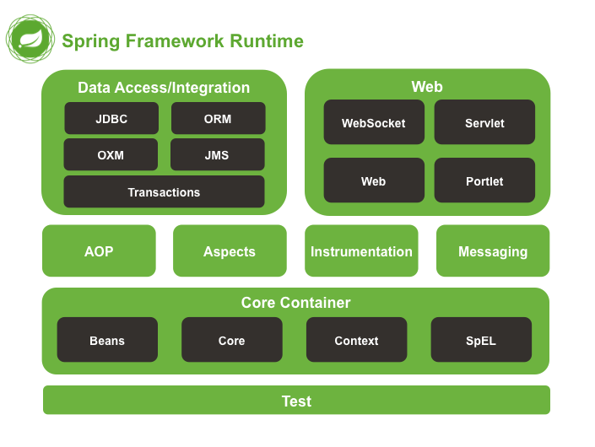

图 2‑1 Spring框架运行时模块

Java平台有多个版本，Java SE（Java Platform, Standard Edition）包含JVM和Java最核心、最基本的类库API；而JavaEE（Java Platform, Enterprise Edition）是在Java SE之上，定义的一套标准，用来支持企业级开发，比如用来接收http请求的servlet 标准，和关系型数据库交互的API（JPA, Java Persistence API）等。Java EE定义的每一条规范称为JSR（Java Specification Request），由JCP（Java Community Process）开发维护，就像RFC之于IETF。

有标准就有实现，基于Java EE标准，业界公司实现了很多产品，例如IBM的WebSphere Application Server（WAS），Oracle的WebLogic，RedHat的JBoss/WildFly等等，这些实现都遵循Java EE的标准，而且实现了Servlet spec、JPA spec等大部分重要的specification，称为应用服务器（Application Server），Java EE规范保证了我们编写的应用能够部署/运行在上面；而在开源界更常用的Tomcat/Jetty则称为Web容器（Web Container），只实现了Java EE里的Servlet spec、JSP spec等和Web相关的specification，我们如果需要依赖注入，就需要自己引入Spring，需要用JPA访问关系型数据库，就需要自己引入Hibernate。

Spring中采用控制反转思想，框架（Framework）和库（Library）的最大区别就是控制反转，调用库中编写好的函数，还是主动的调用，而在框架下开发，编写好的程序有框架来执行，是被动的调用，编程者负责向框架中注入依赖，最为框架的回调、实现或被托管的对象，这样做可以解耦，解除作为主体的责任，专注于业户逻辑的实现。Spring中通过注解（annotation）@Component标示一个类需要框架来实例化对象，通过注解@Autowired进行依赖注入，合成一个对象。

* Spring MVC模块

如上图Spring框架所示，其由许多模块组成，最核心的有spring-core、spring-beans，和数据库交互的有spring-jdbc、spring-orm等，我们用Spring来构建RESTful接口，介绍一下Spring Web MVC模块。

Servlet是Java EE里处理HTTP请求的技术/规范，Spring MVC也是基于servlet来设计的，基于一个核心的DispatcherServlet，HTTP请求进来之后由它分发给其他的Controller处理。其实现了MVC的设计模式，Model负责封装应用数据层，View负责渲染应用数据，通常生成浏览器解释的HTML文件，Controller负责处理用户请求，绑定相应的模型并传给view层做渲染。

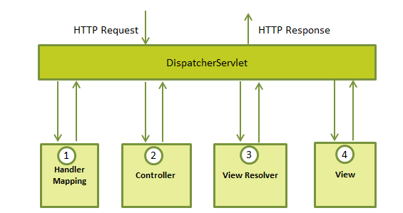

图 2‑2 Spring MVC处理流程

1、DispatchServlet接受http请求，查询Handler Mapping找到对应的controller

2、DispatchServlet将请求传给对应的controller，根据请求方法、uri调用特定的处理方法，执行设定好的业务逻辑，返回view名字给DispatchServlet；

3、DispatchServlet通过View Resolver得到对应的View

4、DispatchServler得到了view，将其和model结合，渲染后返回给浏览器

通过MVC设计模式，使得应用程序的不同方面（输入逻辑、业务逻辑和展示逻辑）分离开，在元素之间建立松散耦合的关系以利于扩展和复用。

* + 1. Tomcat服务器

Tomcat是一个web容器（Web Container），我们用Spring构建的Web应用是要借助一个容器来运行的，比如Tomcat、Jetty，GlassFish。因为无论是用Spring还是其他Java EE框架编写出来的Web应用，都是一个个独立的servlet，或者基于servlet的扩展，这些独立的servlet不能直接运行，也不能直接接收来自浏览器的HTTP请求。Tomcat/Jetty这些容器一方面是一个Web服务器——即和浏览器交互，接收/响应HTTP请求；另一方面是Servlet容器——加载servlet，负责管理他们的生命周期，根据mapping规则把分发给响应的servlet，如图

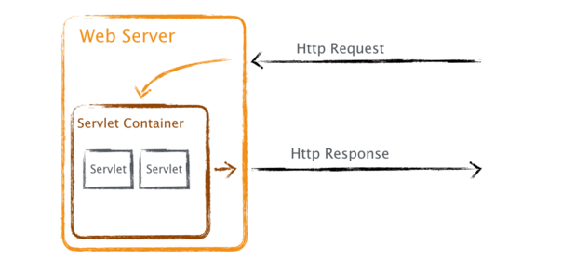

图 2‑3 Servlet原理图

这一整套都是Java EE Servlet规范，Spring和容器都得遵守这些规范，用Spring写的Web应用才可以部署到Web容器里去。

* + 1. REST

RESTful 网络服务是基于REST架构的网络服务，在REST架构中，一切都是资源。RESTful网络服务具有轻量级、高可扩展性和高可维护性的特点，非常普遍的用于基于网络的应用的API的实现。

REST（Representational State Transfer），是一种基于web的网络标准架构，采用HTTP

进行数据通信。在REST架构中，REST服务器提供对资源的访问，REST客户端访问并展示资源，其中资源被URI表示，JSON在web服务中是最流行的资源格式。

HTTP中熟知的方法普遍的应用于REST架构中，分别有不同的语义

表 2‑1 HTTP方法与REST语义对照

|  |  |
| --- | --- |
| HTTP方法 | REST架构中的语义 |
| GET | 对资源的只读访问 |
| PUT | 创建一个新资源 |
| DELETE | 移除一个已有资源 |
| POST | 更新一个已有资源或创建一个新资源 |
| OPTIONS | 得到一个资源所支持的操作类型 |

类似于单机中的进程间通信，计算机网络，比如互联网中的web服务就是软件应用之间的通信，软件可以用不同的语言编写实现，可以部署在不同的平台，但是通过web服务这一开放的协议和标准，软件应用可以方便的交换数据。基于REST架构的web服务称为RESTful风格的web服务，其通过HTTP协议通信，是一种web服务的规范。对于本课题依托的参与式感知实验平台，客户端与平台服务器之间的数据交换正适合使用REST架构来实现。

* + 1. iOS平台推送消息

推送通知（push notification）是服务器端主动发消息给客户端的一种通知方式，本文主要关注iOS平台下的消息推送原理及实现方式。

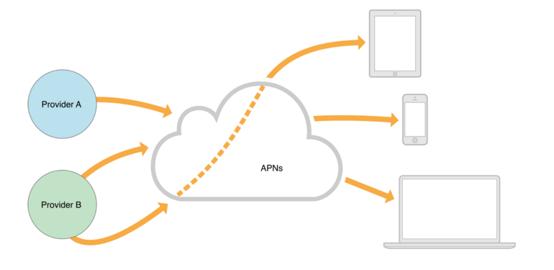

图 2 ‑4 多提供者推送到多设备

推送通知是一种重要的与用户的交互方式，特别是iOS平台的应用，在退出前台之后无法主动发起对服务器的请求，推送是唯一和服务器交互的方式。推送也实现了一种观察者模式，用户同意接受服务器端推送消息之后，相当于注册成为了观察者，不必轮训查看所关注的事件，事件发生时会主动通知给用户。本文依托的实验平台需要服务器对客户端推送任务描述信息、用户参与感知活动进展等信息，所以简要介绍iOS平台的推送技术原理，在后续章节具体介绍推送的实现细节。

服务提供者将推送消息和用户信息（token）以安全的通信协议发送给APNs（Apple Push Notification Service），苹果推送通知服务器通过鉴权认证后，确定用户信息，将消息发送给用户设备，用户设备维持着与APNs的长连接，收到推送通知后转交给相应的应用，无论应用是否是启动状态，前台运行还是后台运行，都可以对通知做出相应，完成与用户的交互。

具体实现环节，服务器端包括证书的准备、用户设备token的维护、推送内容的构建和与ANPs的安全通信；客户端需要关注token上传、收到通知之后的显示与跳转。

1. 激励机制的研究
   1. 激励机制研究综述

参与式感知就是通过收集大量参与者上传的平台感兴趣的数据来观察和揭示一种现象的新型的感知方式。仅有一个人上传数据，必然不能提供足够的、精准的感知数据来观测城市范围的观测现象，但是通过集成众多参与者的感知数据，就可以获得高品质、广覆盖的观测现象的测量值。所以，为了使参与式感知获得成功，必须调动大量的参与者投入到感知活动中，在参与式感知上下文中激励机制的研究与设计正是要解决这一问题。下文中所说的激励机制均指在参与式感知上下文中讨论的激励机制，不再特别说明。

参与式感知应用的成功需要大量用户的参与，除了应用本身有意义、有意思吸引用户之外，有效地宣传、推广和应用分发都是重要环节，用户第一次参与之后的用户存留和用户活跃度维持也需要重视。这些相关研究在互联网应用的领域得到了足够的重视，例如注册送红包等方式增加装机量，分享红包等方式通过社交网络促进装机量和成交量，通过设置升级制、荣誉勋章等提高用户粘度等等。这些措施多是结合用户心理、用户体验等因素制定推广、运营策略，而参与式感知中激励机制要讨论的问题与此侧重点不同，更多的是从传感器网络要达到的目标出发，完成一定的感知任务。本文假设用户有意愿参与到感知活动中（不讨论推广环节），并且是理性的、自私的，在此模型下如何维持用户参与热情，提供更高质量的感知数据，谋求参与者和感知平台的共赢。

* 1. 重要的激励机制分析
     1. 设计原则

通过阅读大量的激励机制文献，总结出为了成功激励用户参与到感知活动，激励机制主要要考虑如下特点：

* + - 1. 经济可行性

对于任何一个参与式感知项目，预算都是重要的要考虑的问题。参与式感知，需要维持大量的参与者来确保感知结果的可靠性和覆盖范围，但是有限的预算可能限制我们达到这个目标。如果采用非金钱的激励方式，可以尝试吸引具有特定兴趣和爱好的用户来参与。这类非金钱的方式包括增强应用的游戏属性、竞争性或者提供社交上的奖励（比如排名、勋章等）。这种想法试图减弱执行参与式感知任务时的负担，使其变得好玩。这类的激励机制可以维持大量兴趣驱动型的参与者，使得系统正常运转，但此类激励机制的设计需要时间和特定领域的知识，多是专家或有经验的设计者来完成。

另一方面，金钱类的激励机制提供了另一种解决问题的方案。通用的方法是估计出参与者愿意接受一个感知任务的最少期望报酬-保护价格工资，由系统提供这个保护价格工资来激励用户参与，从而使得参与式感知项目是经济可行的。Addison指出用户保护价格工资会依赖于一些因素随着时间变化，例如手机剩余电量、通信套餐资费和用户当前对手机的使用情况等。将非金钱类的激励因素融入经济类的激励机制中，可以降低保护价格工资，发挥固有的激励因素降低开销。

* + - 1. 数据质量

激励机制设计的是否合理，很大程度体现在是否促进高质量数据的上传。为了鼓励高质量数据的上传，可以应用信誉机制。每个具体的参与式感知应用对数据的要求各不相同，通常考虑数据的及时性、图片的清晰度、位置分布等，用户的信誉值可以通过历史参与表现还决定，也可以通过参与者互评，或者综合两种方式。不同的信誉度的用户获得的激励是不同的，一方面可以整体促进高质量数据的上传，另一方面，在所需数据质量要求不高时，可以选择信用值适合的用户来执行任务，降低开销。

* + - 1. 区域覆盖

参与式感知依靠随机分布的参与者替代固定部署的传感器来采集数据，优势是空前的时空覆盖范围，但同时也要解决感知数据分布随机性、不可控性的问题。显示应用中容易造成人员密集的学校、写字楼、居民区等区域数据丰富甚至冗余，而公园、郊区、道路等同样需要感知的区域在时间和空间上感知数据分布都很稀疏，无法提供可靠的、有代表性的感知数据。

感知数据分布问题主要有两方面：一是不同区域用户保护价格工资不同（感知相同的数据，有些区域价格便宜，有些区域价格过高），二是如何解决有些某些区域参与者缺失而另一区域参与者过多。如果没有设计好激励机制，做好用户选择，前者会造成只选择最低价格的用户，使得数据覆盖范围不好；后者更为严重，某些区域数据缺失。两种原因造成的结果类似，都是数据覆盖不好，但成因不同，前者是用户选择算法不合理，后者是没有充分利用激励机制和用户的移动性来促进数据分布。

* + - 1. 公平性

公平性就是所有潜在参与者都有被选中的机会，是激励机制设计重点需要考虑的问题，对于维持用户参与程度、保证覆盖区域和节省预算都有重要影响。类似于现实中的社会福利，公平性在参与式感知中起到维持系统长时间有效运行的效果。如果仅考虑系统的开销最少，例如采用基于逆向竞拍的模型，选择报价最低的用户执行感知任务，但从一轮任务来看是最优的，但是随着高报价参与者的退出，剩余的参与者完全可以提高报价来获取更高收益，造成开销爆炸，反而增加了支出。当潜在参与者多于所需数据数量时，采用随机方式选择用户公平性最高，而设计激励机制时考虑的公平性就是在支出、覆盖区域、数据质量等因素之间取得适合本应用的折中。

* + - 1. 足够数量的参与者

足够数量的参与者是参与式感知成功的关键，也是激励机制要解决的首要问题。如上所述，可以采取金钱类的和非金钱类的激励措施，维持用户持续参与。但过多的采集数据也是不必要的，造成预算的过多支出并增加了系统的传输和处理负担。所需维持的参与者数量，可以通过感知数据获取频率、目标区域的大小、观测现象的种类和变化速度、感知精度需求等因素综合来确定，之后根据激励机制维持不少于此数量的参与者持续贡献数据。

* + - 1. 对变化的适应性

参与式感知平台可能新增加服务，感知区域可以变大，用户的开销也会随着时间增加或减少，也有其他同类的参与式感知平台作为竞争对手，所以激励机制要设计的能够适应这些变化，例如固定价格激励方式就需要引入价格确定算法，动态适应感知市场的价格变化，否则会造成预算浪费或竞争力不足而达不到服务要求。

* + 1. 分类方式

已有文献对于激励机制的研究已经比较广泛和深入，对激励机制的分类也有不同的方式。比如有在线的和离线的激励机制分类方法，在线激励机制中，参与者在时间上有先后的到达感知区域，和系统进行交互，平台需要尽快的做出响应，协商感知报酬、用户选择等决定，而在离线的激励机制中，感知平台在响应的时间窗口内收集了所有潜在参与者的用户信息，包括感知的保护价格工资、用户位置信息等用户信息，统一进行用户选择、报酬分配等决策。也有将激励机制分为金钱类激励机制和非金钱类激励机制，侧重与激励机制是否需要预算开销来维持，并且试图充分利用用户自身固有的对感知活动的兴趣来激发其上传数据热情。在金钱类激励机制中又可以细分为静态激励和动态激励，主要区别为是否引入竞争机制，动态激励使参与者之间通过博弈来降低系统的感知开销。

本文综合以上分类思想的特点，鉴于主要关注金钱类激励机制的研究，将激励机制根据激励价格确定方式的不同分为“平台定价”和“用户报价”两种，根据激励分配方法的不同侧重点分为“以用户为中心”和“以平台为中心”两种，根据激励机制中的激励协商方法的不同流程，分为“定价优先”和“数据上传优先”两种，根据激励机制中用户选择的及时性区别，分为“在线型”和“离线型”两种。下一小节将根据分类分别介绍相关类别激励机制的主要特点和代表性的设计。

* + - 1. 不同的激励定价方式

采用金钱类激励方式时，首先面临的问题是给用户多少奖励。用户的感知开销是可以计算的，比如用户手机电量的开销、数据传输流量费用、感知任务耗费的人工时间成本等，总计有一个感知开销。但是此开销是随时间变化的，且每个用户不尽相同，平台可以通过调查问卷的形式统计出用户的期望激励价格，定期更新，采用平台定价方式。也可以采用基于逆向竞拍的方式，由用户上报期望的保护工资价格，完成任务后平台支付不低于此价格的激励。平台定价方式和基于逆向竞拍的方式各有优缺点，下面详细介绍。

* 平台定价方式

平台定价方式不仅要解决参与者感知开销的确定问题，还要设计激励的发放形式。文献[9]中作者在UCLA大学校园发起了一项参与式感知的实验性运动，通过同学们上传对垃圾桶的拍照照片，来观察校园中垃圾分类、资源回收等环保问题。活动通过宣传单招募了55名志愿者参加为期5天的垃圾箱拍照活动，其中25名男性、30名女性，年龄从18到28，参与者在性别、年龄上大致均匀分布。将55名参与者随机的平均分成5份，测试5种不同的激励机制方式。

表 3‑1 微支付中激励对照组设置

|  |  |
| --- | --- |
| 激励方式 | 分组说明 |
| MACRO（一次付清） | 宏支付，五天的报酬一次付清（50美元） |
| MEDIUM | 中等微支付，分次付款、中等激励（20美分） |
| HIGH | 高额微支付，分次付款、高额激励（50美分） |
| LOW | 低额微支付，分次付款、低额激励（5美分） |
| COMPETE | 竞争性微支付，分次付款、基于排名 |

不同组之间不了解彼此的激励程度，所以本实验可以很好地通过对比实验，测试激励程度对参与者贡献数据的影响。其中竞争组的规则是根据参与者的组内排名来决定参与者没上传一份数据获得的报酬。所有参与者最多获得50美元奖励。

除了照片数量作为考察标准，照片的清晰度和对照片添加的文字标注可以作为数据质量的考察标准，垃圾箱照片的位置作为数据分布的指标，综合数量、质量和分布加上感知活动结束后对参与者进行的回访，来分析各种激励方式的特点。

从数据数量上来看，最好的激励方式是竞争性的微支付方式，因为引入了竞争机制使得用户更具动力；最差的是宏支付方式，因为用户自己也不清楚50美元应该上传多少感知数据，会以为完成任务了而失去动力。所以按此付款的方式更适合，微支付优于宏支付方式。在微支付中，值得注意的是高等价格的分组，反而收获的数据量最少，因为受预算限制每人最多获得50美元，所以高等价格组用户获得了最大报酬后不再继续上传数据，总数据量反而最低。

至于数据质量和数据时空分布，竞争性的引入可以提高数据的时间空间覆盖，但是迫于竞争压力，用户上传的数据质量一般，表现为很少添加描述信息，因为描述信息是可选的，不影响用户的收益。

* 基于逆向竞拍的方式

在平台定价方式中，参与者获得的激励完全由平台来决定，每个用户的感知开销是不同的，这会增加平台的定价负担甚至因为缺少用户感知开销信息而无法给出报价。Juong-Sik Lee等首次将经济学中的逆向竞拍模型引入到参与式感知定价过程中，给出了不同于平台定价的另一种替代方式-基于逆向竞拍的定价方式。

在拍卖理论中，通常的竞拍是多个买家为了一个物品或者服务竞争，给出的报价不断提高，最后通常最高报价者获得物品或服务；而在逆向竞拍中，买家和卖家的位置互换，由多个卖家提供商品或服务，竞争获得买家的商业合作机会，给出的报价不断降低，最后通常最低报价者获得买家的商业合作机会。在参与式感知中，引入逆向竞拍模型后，平台发布一个感知活动描述，参与者上报完成每个任务的感知开销报价，由平台综合感知预算选择用户来完成任务，通过逆向竞拍，将激励定价的负担转移给参与者自己，并通过参与者之间的竞争、博弈，可以减少平台的感知开销。

* + - 1. 不同的激励分配目标

以用户为中心和以平台为中心的最主要区别是，以用户为中心的激励机制更关注如何使更多的用户参与到感知活动中来、维持其在平台的活跃程度；而以平台为中心的激励机制更关注降低平台的感知开销、提高平台的结余。

* 以用户为中心的激励机制

增强激励机制的公平性是以用户为中心的重要体现。在上文中提到的基于逆向竞拍的激励机制（RADP-Reverse Auction based Dynamic price），虽然可以降低平台的

表 3‑2 不同定价流程的特点总结

|  |  |  |
| --- | --- | --- |
|  | 基于逆向竞拍的定价策略 | 非竞拍定价策略 |
| 优点 | 在参与者之间形成博弈；在一定程度上减少预算；能动态适应市场的变化 | 没有定价协商过程、简单；实时地选择用户 |
| 缺点 | 高的博弈开销会导致虚假竞标和开销爆炸；很难实时地选择用户 | 平台评估感知开销是一种负担；统一的固定奖励不能激励参与者上传比他人更好的感知数据 |

感知预算开销，但是感知报价高的参与者经常由于竞拍失利而不被选中，最终退出感知活动，剩余的参与者完全有理由因为缺乏竞争而提高自己的感知开销报价，使得平台开销不断上升，造成“开销爆炸”现象。所以增强激励机制的公平性，使每个潜在参与者都有机会承担感知任务，不仅是以用户为中心的体现，对平台的长期健康运行也是必要措施。作者通过在RADP中引入参与荣誉值（VPC-Virtual Participation Credit ）的方式，对于竞争失利的参与者给予VPC值，在下一轮参与者选择过程中会参考VPC值并更新该值，这样增大了处于竞争不利地位参与者被选中的概率，提高了平台激励机制的公平性。虽然RADP-VPC方案有漏洞，但其指明了以用户为中心得激励机制的设计思路，后来其他研究者对其进行了很大的改进和完善。

其他的以用户为中心的激励机制，包括考虑用户隐私的要求、提高低报价参与者的收益、通过招募更多的参与者来获取激励等各种设计思路，最终目的是使用户愿意长时间参与到感知活动中。

* 以平台为中心的激励机制

以平台为中心的激励机制，出发点是使平台付出最少的预算，完成任务发布者提出的感知要求，参与者的持续参与、参与者数量等不是主要设计目标。

最初的基于逆向竞拍的激励机制就是以平台为中心的激励机制，平台选择报价最低的参与者上传数据，平台完成感知任务所需开销最少。对于预算受限情况下的区域覆盖问题，文献中也提出里一种用户选择和激励分配算法，都是从平台角度进行的激励设计。

介绍一下预算受限下的最大覆盖问题求解方法。

* + - 1. 不同的激励协商方式

定价优先和数据上传优先

无论是平台定价还是用户报价，在参与者执行感知任务之前，参与者确定知晓完成感知任务将会获得的报酬的激励机制为定价优先的激励机制，而平台将任务描述信息广播给所有潜在参与者，参与者上传感知数据之后，平台根据感知数据对平台的贡献等因素确定参与者感知报酬的激励方式为数据上传优先的激励机制。数据上传优先的激励机制，因为没有价格协商的过程，其实现简单、参与者可以迅速执行感知活动，但相较于定价优先的激励机制的缺点是对上传的数据分布、参与者报价不可控，并非所有上传数据的参与者都会获得平台的激励报酬，获得报酬的参与者也可能没有达到其保护价格工资而推出感知活动，或者高于其保护价格工资很多而造成平台预算的浪费。

* + - 1. 用户选择的及时性

参与式感知平台发布感知任务信息给所有潜在的参与者，潜在参与者根据自身情况反馈给平台感知信息，例如是否愿意参与此次任务、执行任务开销、用户所处位置等信息，平台根据潜在参与者的反馈信息进行参与者选择，被选中的用户执行感知任务，获得相应的感知激励报酬。在用户选择过程中，根据平台能否实时的选择参与者，参与者选择机制（激励激励）分为在线型和离线型两种。在线型的激励机制不用等待一个时间窗口的时间，直接根据潜在参与者的反馈信息做出是否选择该用户的决策，离线型的激励机制需要收集一定的潜在参与者的反馈信息，截止时间到达做出所有用户选择决策。例如，基于逆向竞拍的激励机制就是离线型的激励机制，需要一个报价时间窗口，报价结束揭晓竞标结果，数据上传优先的激励机制是在线型的激励机制，用户直接根据感知任务描述信息决定是否参与此次感知活动。

* + 1. 总结

通过以上的分析，简单的固定价格激励机制存在定价负担，无法获取不同参与者理想的激励报酬预期，而基于逆向竞拍的激励机制将价格确定权交给参与者，参与者报价也存在盲目性和博弈性，其实用户感知开销在很大程度上是执行任务的心理开销，平台动态定价可以结合固定价格和逆向竞拍的优点；在线特性的用户选择能提高用户体验，用户具有移动性，等待平台确定参与者名单的过程可能已经移出目标感知区域，离线的用户选择机制只适用于实时性要求不高的场合。以平台为中心的激励机制是急功近利的机制，应该保证预算不超支的情况下采用用户为中心的激励机制，在公平性和数据质量上都能有提高。当用户功利性不那么明显时（参与式感知多是公益性项目），可以采用数据上传优先的激励机制，减化用户和平台的交互流程，对实时性场景尤其体现优势。

在3.3节中将设计一种平台动态定价的、实时性、数据上传优先（提前给出保护价格）的以用户为中心的预算可控的激励机制，试图符合本论文所依托实验平台的实际需求，并综合上述激励机制的优点。

* 1. 动态分配预算的激励机制设计

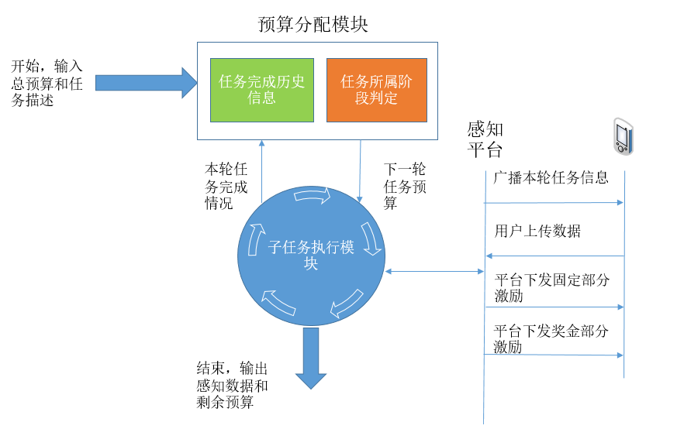

图3‑1 动态分配预算总体架构图

本文所依托的实验平台，通过参与者拍摄的室外固定场景的照片和拍摄时间抓取的空气质量数据建立预测模型，之后同一场景的照片就可以估计出当时的空气质量数据信息，是结合图像处理、机器学习等热门技术解决空气质量监测问题的一种创新方案。传统的空气质量监测站点设备昂贵、维护成本高，采用上述方案结合参与式感知思想，号召大量市民利用手机拍摄周围室外环境照片即可在城市范围内提供细粒度的空气质量监测数据，是固定部署的空气监测站点的补充和增强，实现『身边的空气质量监测站点』构想。

这种绘制环境数据地图的参与式感知应用场景非常普遍，例如城市的噪音地图、交通拥堵程度地图等，其共同特点是需要大量参与者持续一段时间参与到感知活动中。本课题中的感知数据需求是，城市范围内的室外环境照片，采集活动周期重复持续一段时间。根据本课题感知需求分析和以上对参与式感知激励机制的研究，设计了一种感知预算动态分配的激励机制（Dynamic Budget Allocation）。

动态预算分配激励机制主要分为两部分，总预算在每轮子任务中的分配和每轮子预算的激励分配方式。

* + 1. 总预算的分配

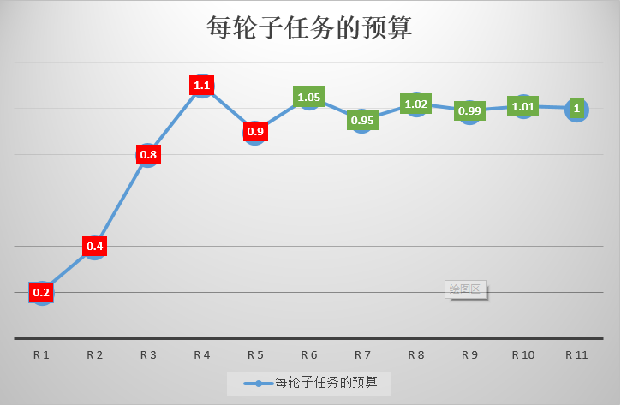

图3‑2 子预算变化示意图

首先，感知过程分为两种状态：定价状态和稳定价格转态。在定价转态下，平台剧烈的改变每轮之间的子预算分配来迅速的找到合适的预算价格；在稳定价格阶段，平台微调每轮之间的子预算来避免意外造成的市场波动。在下图中，红色展示定价状态、绿色展示稳定价格转态。

然后，确定第i轮的价格调整指数. 由历史记录中任务执行情况计算得出。

* 情形1. 如果感知过程处在定价状态, 用代表， 仅由最近一轮的任务完成情况决定. 在这种方式下, 对于供需关系非常敏感，相应的子预算变化差异较大。.感知过程的初始状态适合于设定为定价状态来迅速的找到合理定价。.
* 情形2. 如果感知过程处于稳定价格转态, 用 表示, 受最近的 M 轮信息影响. 此方法可以避免市场的剧烈波动因此适合于稳定价格阶段。.

默认的, 在初始化时，感知数据收集过程处于定价阶段,  第一轮的子预算设置为较低水平.

系统维持两个状态标记桶, 一个对应于动态定价状态, , 初始值为 1.0 ，另一个对应于价格稳定状态, , 初始值为 0.

第i轮的任务执行情况, 标记为 , 可以通过 和 （第i轮的任务完成时间和总共收集的数据份数）来表征, 例如,

, (3-1)

一旦我们得到了 , 我们可以通过历史记录的任务完成信息和当前的市场状态来得到价格调整参数 .

， (3-2)

是所有历史任务执行情况集合， 是当前市场状态. 然后,根据 = 按照如下公式更新 ，,

, (3-3)

, (3-4)

当前市场状态 =max.

下图 展示了每轮之间转态桶的变化情况和转态转移示意。

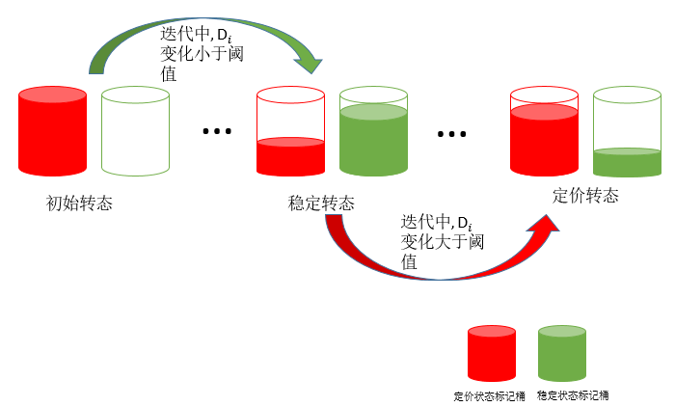

图3‑3 状态标记桶决定状态转移

根据，我们将总预算分配到每轮任务的子预算中。假设总预算为 B, 总轮数为 R, 剩余可用预算为 , 剩余轮数为 .根据 ,  代表增加下一轮预算；相应的， 代表减少下一轮预算； 当 时下一轮预算较上一轮预算持平. 为了避免赤字, 我们将 和 比较来确保下一轮预算不超过剩余可用平均预算.

, (3-5)

然后将 分为两部分, 固定的基础部分 和变化的奖金部分 ,根据一定的分配比例.

* + 1. 每轮任务执行时子预算的分配

当平台发起第i轮任务时, 平台给所有潜在参与者广播任务描述信息. 任务描述信息给出固定部分金额，同时告知参与者其可以获得与其贡献成比例的浮动部分奖金.

参与者根据任务描述信息选择参与此次活动或者忽略, 平台检查上传的感知数据，直接发放固定金额的激励部分. 参与者可以检索平台的感知数据收集情况来调整自己的参与策略来获取更大的收益. 当平台获取到足够的感知数据或者截止时间到达, 平台终止任务的执行流程并推送浮动的奖金部分给参与者. 子预算的构成如下图所示，

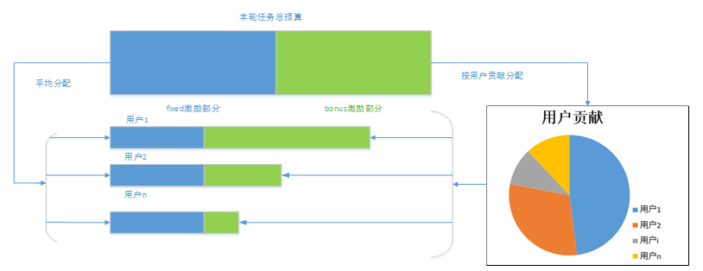

图3‑4 每轮任务激励分配方式

对于一个执行流程, 是第i轮的子预算, 固定价格部分预算 , 浮动奖金部分 可以分别由如下公式得到,

, (3-6) , (3-7)

是一个常数参数，用来调整固定部分和浮动部分的分配比例.

成功的参与者会立即获得固定金额部分的激励 = ， 当任务完成时获得浮动奖金部分,

=, (3-8)

， (3-9)

是某个参与者的贡献占所有参与者的贡献比例，浮动奖金和其贡献比例成正比.

是用户s上传的感知数据，S是所有参与者集合. 系统效能函数 可以表示为及时性、空间性或完整性等参数的函数

* 1. 激励机制效果仿真
     1. 仿真场景建模

为了评估激励机制的效果，在现有参与式感知实验平台开发还没有完成的情况下，采用仿真实验，建模来模拟用户行为，对比三种激励机制的效果，为在平台中设计和实现激励机制提供理论依据。

将北邮附近的一块区域作为感知数据绘图区域，将其分成10*10正方形的小块子区域，每块子区域每天需要拍摄三张照片来计算此区域的pm2.5值，本次感知活动持续两个月，总预算有5万人民币。

通过传单等方式招募了360名潜在参与者，用户开始时均匀的随机分布于10*10的子区域中，随后每天按照自由行走模型移动到其他区域或者没有移动，参与者对激励的反应分为两类，兴趣驱动型和利益驱动型。兴趣驱动型主要被感知活动的社会意义、自身的兴趣所吸引，感知开销的付出在没有达到一个较高的退出阈值之前不会离开感知活动；利益驱动型的参与者，感知开销退出阈值较低，如果累计收入低于预期值或开销高于退出阈值，参与者将退出感知活动。同样，没轮任务结束后，平台会把当前数据采集情况广播给所有参与者，利益驱动型参与者会以较大概率转移到高价的感知区域，但是转移会增加其感知开销，兴趣驱动型参与者受激励价格影响较小，出于社会意义会以较小的概率转移到数据缺失区域，同样会增加其感知开销。每个区域采用先到先得的方式，模拟中采用随机参与者选择机制来模拟先到先得，未被选中的参与者不会产生感知开销，但是从原区域专门赶来的参与者会产生移动开销，累加到总计感知开销中。下面分三种激励形式详细阐述仿真设置。用户的感知开销服从正太分布，且附加一个很小的增长因子来模拟费用的不断上涨，兴趣性参与者和利益驱动型参与者各占一半。

* + 1. 三种激励机制
* 简单的平台定价激励方式

平台为每次照片上传给予固定的激励报酬，假设通过问卷调查等统计方式获得了潜在参与者的保护价格工资的平均值，此方案存在的问题是可能随着保护价格工资的上涨，平台没有及时提高激励价格，使得利益驱动型参与者退出感知活动。

* 基于逆向竞拍的激励机制

每一轮任务采集时，潜在参与者上报自己的感知开销（保护价格工资），平台选择保价最低的不超过三个用户采集本区域的数据，并支付相应的报酬。此方案存在的问题是保价较高的潜在参与者由于竞争失利，累计参与成本得不到激励回报，会退出感知过程。

* 动态预算分配的激励机制

由上文介绍的，动态预算分配的激励机制方案中，初始化时将每轮任务的预算设置为总预算的平均分配水平，任务执行状态设置为定价阶段，之后根据每轮任务的完成情况更新任务执行阶段状态标记，根据标记计算出预算变化因子，得出下一轮任务的预算。整个任务执行过程会在定价阶段和稳定价格阶段相互转换。动态预算分配的激励机制可能遇到的问题是，在定价阶段由于价格不合理，需要一定轮次的任务执行过程才能收敛到合适的价格，这个过程可能导致感知数据达不到期望标准，解决的思路是适当增加感知任务执行轮次，类似于现实生活中餐馆的“试营业”。

* + 1. 仿真结果对比

从哪几方面对比效果

1. 平台角度
   1. 单位预算获得的数据量
   2. 总数据量
   3. 每轮任务完成的QoS
2. 用户角度
   1. 总收益
   2. 公平性（被选中）
   3. 退出人数
3. 激励机制的设计与实现
   1. 需求分析
      1. 系统总体框架介绍

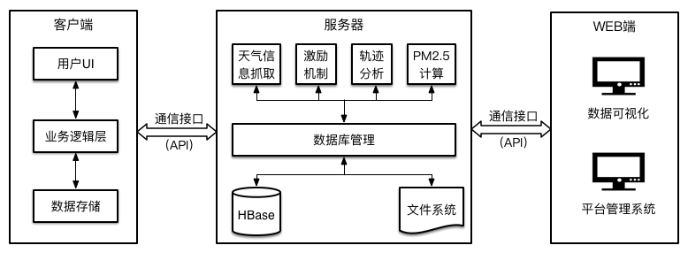

图4‑1 参与式感知平台总体架构图

本课题依托的实验平台由客户端、服务器和浏览器三部分构成，客户端是在iOS平台上的应用软件，可以通过HTTP请求与服务器通信，服务器也可以通过苹果公司的apns服务像客户端主动推送消息。服务器端部署了tomcat应用服务器，处理客户端和浏览器发起的HTTP请求，接收客户端上传的图片数据、json格式的感知数据，也返回用户请求的附近图片、感知数据信息、感知任务信息等。服务器还部署了hbase分布式NoSQL数据库，实现海量数据的分布式存储和高性能访问。为了实现感知数据的可视化，实现了web端浏览器中的感知数据展示页面，并且可以通过web端的浏览器查看用户轨迹信息、轨迹预测对比效果图、发布感知任务等，实现了web端的控制平台。

* + 1. 功能性需求

本人主要负责参与式感知实验平台的激励机制的设计和实现，主要包括任务管理逻辑、激励分发逻辑两部分，最终的效果是任务发布者可以通过平台发布指定位置的感知任务，指定选择的激励机制类型，包括固定价格、基于逆向竞拍的激励机制和周期的动态预算分配的激励机制，参与者被选中之后完成感知任务、成功上传数据，获得相应的激励报酬。

任务管理系统用例详细说明

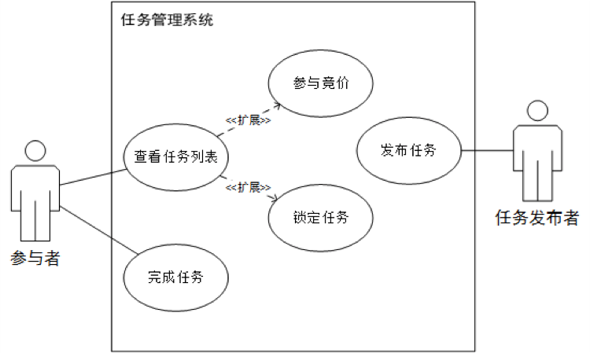

图4‑2 任务管理系统用例图

* + - 1. 查看任务列表用例描述
  + 概述：参与者通过手机查看任务列表界面，可以显示当前可以参加的感知任务、正在参加的感知任务、参加过的感知任务条目，点击每个条目显示详细信息。
  + 参与者：感知活动参与者
  + 前置条件：参与者手机和服务器进行数据通信
  + 主序列：

1. 参与者请求感知任务列表
2. 系统返回三种类型的任务列表json数据
3. 参与者选中一个任务查看任务详情
4. 系统返回任务详情
   * 可替换序列：

步骤1：未登录时转到登陆流程

步骤3：参与者没有查看任务的详细信息，直接返回（退出）

* + 后置条件：系统展示了任务列表和任务详情
    - 1. 锁定任务
  + 概述：在任务详情界面，参与者准备完成此项任务，锁定任务以获得执行任务的资格。
  + 参与者：感知任务参与者
  + 前置条件：用户处于任务详情界面，任务无需竞价环节
  + 主序列：

1. 用户浏览任务详情信息，任务还需要召集参与者执行感知任务
2. 用户准备执行感知任务，锁定该任务
3. 锁定成功，给用户提示信息，任务剩余参与者数量减一
   * 可替换序列：

步骤3：并发锁定失败，提示失败信息

* + 后置条件：成功锁定一项任务，或者任务预约完成，无法锁定
    - 1. 参与竞价
  + 概述：在任务详情界面，参与者准备完成此项任务，通过竞价获得执行任务的资格。
  + 参与者：感知任务参与者
  + 前置条件：用户处于任务详情界面
  + 主序列：

1. 用户浏览任务详情信息，任务处于报价环节，还需要召集参与者执行感知任务
2. 用户准备执行感知任务，上报竞拍价格
3. 报价时间结束，系统通知用户竞拍结果
   * 可替换序列：

步骤3：用户在报价截止时间之前取消报价，退出此次活动。

* + 后置条件：成功参与任务的竞拍报价，竞价成功或失败，或中途退出竞价过程。
    - 1. 注册登录
  + 概述：任务管理系统中的各个环节，发现用户为登录且需要登录时，提示用户登录或注册
  + 参与者：感知任务参与者、用户系统
  + 前置条件：用户执行的操作需要登录但用户处于未登录状态
  + 主序列：

1. 用户发送请求时系统发现其用户登录信息为未登录，返回提示信息
2. 客户端根据返回信息跳转到登录、注册界面
3. 用户成功登录后刷新之前的请求，显示数据
   * 可替换序列：

步骤3：用户没有登录或注册，跳转到主页或浏览记录的上一级。

* + 后置条件：用户处于登录状态，或继续未登录浏览。
    - 1. 完成任务
  + 概述：参与者成功锁定任务或竞价成功后，根据任务描述信息上传感知数据，完成任务，获得相应的激励。
  + 参与者：感知任务参与者
  + 前置条件：参与者成功锁定感知任务，或者竞价成功
  + 主序列：

1. 参与者获得了感知任务的执行机会，根据任务描述信息在指定的时间段到达指定位置
2. 参与者根据任务描述信息采集相关数据，上传到服务器，完成感知任务。
   * 可替换序列：

步骤1：参与者没有到达指定位置，无法采集相关数据

步骤2：参与者没有完成数据的采集和上传，中途退出

* + 后置条件：参与者根据激励机制的设定，获得相应激励报酬，或者未完成感知任务收到相应处罚。
    - 1. 发布任务
  + 概述：任务发布者（平台）发布一项任务，召集参与者完成感知数据的采集。
  + 参与者：任务发布者（平台）
  + 前置条件：任务发布者提供一定的预算发起感知活动
  + 主序列：

1. 任务发布者通过web界面或者客户端的任务发布界面填写任务相关信息
2. 任务发布者提供给平台相应的预算，发起任务
3. 平台根据预算和任务发布者选择的激励机制类型，确定任务描述信息，根据轨迹系统提供的参与者轨迹信息，广播任务给相关参与者
   * 可替换序列：

步骤2：任务发布者没有成功提供预算，任务发起失败

步骤3：没有轨迹信息和任务匹配的潜在参与者，广播任务描述信息给全体潜在参与者

* + 后置条件：任务描述信息下发

激励机制的用例图

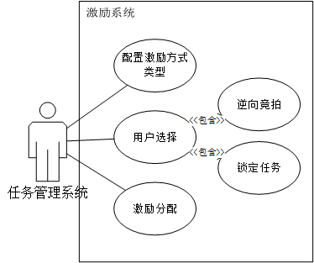

图4‑3 激励系统用例图

* + - 1. 配置激励方式
  + 概述：本课题依托的实验平台准备实现三种激励方式，分别为平台定价激励机制、基于逆向竞拍的激励机制和动态预算分配的激励机制。任务发布者在发起参与式感知活动时可以指定所采用的激励机制形式。
  + 前置条件：任务发布者提供一定的预算发起感知活动
  + 主序列：

1. 任务发布者通过配置文件或web界面、客户端软件的相关选项设置任务采用的激励机制形式。
2. 激励模块根据激励类型执行后续操作
   * 后置条件：根据相关激励类型确定任务的激励报酬、任务预算等

用户选择用例分为逆向竞拍和任务锁定两个子用例

* + - 1. 逆向竞拍
  + 概述：任务的激励机制类型配置为基于逆向竞拍类型时，平台通过竞标来选择参与者。
  + 参与者：激励系统、感知参与者
  + 前置条件：任务管理系统发起基于逆向竞拍的感知活动
  + 主序列：

1. 潜在参与者在报价阶段向激励系统上报完成此任务的保留价格工资
2. 保价阶段时间截止，激励系统根据相关算法确定竞价成功的参与者
3. 将竞价结果推送给相关参与者
   * 可替换序列：

步骤3：无人响应，任务发起失败

* + 后置条件：确定了竞价成功的参与者，等待其上传感知数据，完成感知任务
    - 1. 任务锁定
  + 概述：对于不需要竞价的任务，参与者需要锁定任务，锁定成功之后获得执行任务资格
  + 参与者：感知参与者
  + 前置条件：任务不需要竞价流程，剩余参与者名额大于0
  + 主序列：

1. 任务不需竞价环节，所剩参与者名额大于0
2. 潜在参与者发起锁定任务请求
3. 成功锁定，获得执行感知任务机会
   * 可替换序列：

步骤3：并发锁定请求数大于剩余参与者名额数量，锁定失败

* + 后置条件：参与者获得执行感知任务机会，转到完成任务用例流程
    - 1. 任务预算分配
  + 概述：对于激励机制方式选择动态预算分配的感知任务，激励系统负责动态确定每轮感知任务的预算，以及每轮预算的具体分配规则
  + 参与者：激励系统
  + 前置条件：任务的激励机制方式设定为动态预算分配方式
  + 主序列：

1. 系统初始化感知任务的各项参数
2. 发布本轮任务的任务描述信息，告知固定部分和动态价格部分的数值
3. 根据本轮任务执行情况，确定下一轮任务预算，更新各项统计数值
4. 重复步骤2、3，直到任务轮数到达，结束感知任务
   * 后置条件：完成周期重复的一系列感知任务，输出感知数据

用户系统的用例比较通用和简单，包括用户注册、登录、注销、忘记密码、修改密码等用例，也包括给其他系统提供用户的信息，例如登录状态、账户金额、所在位置等用户信息，不再一一详细叙述。

* + 1. 非功能性需求
       1. 可用性

可用性主要体现在当大量用户并发访问时，平台激励机制的运行情况，主要表现在锁定任务要处理好并发请求，逆向竞拍也要考虑有大量用户同时参与竞拍的情形。对于通常的并发请求设计，本平台也可以实现由nginx做反向代理实现负载均衡，增加冗余的应用服务器tomcat来处理高并发请求。

* + - 1. 安全性

安全性需要考虑用户隐私数据的安全，账号密码的安全，本系统采用https来实现安全通信。

* + - 1. 可扩展性

系统采用spring框架来增强可扩展性，按照spring框架的控制反转和依赖注入思想，实现模块之间的松耦合，便于之后系统的扩展和重构。

* 1. 激励机制的概要设计

激励系统分为两个模块，包括任务管理模块和激励分配模块。任务发布者将参与式感知任务的任务描述信息和预算信息输入系统，系统通过任务管理模块和激励分发模块的功能，召集参与者完成感知任务，最后输出参与者贡献的感知数据集和激励分配结果。激励系统也要和用户系统、轨迹系统配合来实现其功能。

客户端通过此接口请求参与式感知平台当前正在招募用户的感知任务列表，也可以查看用户个人的正在竞价的任务、已锁定任务和已完成任务的任务列表。

由于参与式感知需要大量不同用户执行感知任务，通过不同用户采集到的感知数据进行互相校验以确保感知数据的真实可靠，不希望同一个参与者执行一个感知任务多次，因为同一用户的操作习惯在多次感知操作中趋于一致，且手机的感知精度不变，较短的时间、空间间隔内贡献的感知数据差异非常小，所以本系统限制每个单独的参与者只可以执行一次感知任务，在查询可执行感知任务列表时必须是已登录状态，已经参与的感知任务不会再呈现给参与者。

参与者通过提供自己的位置信息，如果未打开手机的定位服务造成无法定位，则由平台根据用户轨迹系统推测用户所处位置信息，根据位置信息查询正在进行的感知任务列表，以JSON格式返回给用户。

* + 1. 返回任务列表
       1. 确定接口参数
* 接口

|  |  |
| --- | --- |
| **URL** | /ps/newTaskList |
| **HTTP方法** | get |

* 参数

|  |  |  |  |  |
| --- | --- | --- | --- | --- |
| **参数** | **类型** | **必选** | **默认值** | **说明** |
| lat | double | false | 无 | 当前所在纬度 |
| lon | double | false | 无 | 当前所在精度 |
| userName | string | true | 无 | 用户名 |
| maxItem | int | false | 无 | 返回的任务数最大值 |

* + - 1. 数据持久化层的接口设计

完成此需求需要两次查询请求，

* 根据位置信息获得正在召集参与者的所有感知任务列表

List<Task> executingTasks(double lat, double lon, int maxItem);

* 根据用户id获得其有关的任务集合

Set<Task> queryTask(String userID, TaskType TaskTypeAll);

从所有正在执行的任务列表中去掉存在于用户已有任务集合中的任务，结果为用户可选择的任务列表。

* + 1. 待完成的任务列表

潜在参与者查看了正在执行的任务列表，可以对平台定价任务进行锁定，或者对于逆向竞拍任务参与报价竞拍，锁定成功或竞价成功的用户获得执行感知任务资格，客户端通过对此接口的请求，返回已获得感知任务执行资格的任务列表。

对客户端的接口设计

* + - 1. 确定接口参数
* 接口

|  |  |
| --- | --- |
| **URL** | http://10.108.111.174:8080/ps/task/completing |
| **HTTP方法** | get |

* 参数

|  |  |  |  |  |
| --- | --- | --- | --- | --- |
| **参数** | **类型** | **必选** | **默认值** | **说明** |
| userName | string | true | 无 | 用户名 |
| token | string | true | 无 | 登录获得的认证 |
| maxItem | int | false | 无 | 返回的任务数最大值 |

* + - 1. 数据持久化层的接口设计

Set<Task> queryTask(String userID, TaskType TaskTypeCompleting);

* + 1. 已完成的任务列表

在用户的个人资料界面，用户可以查看已完成的感知任务列表，返回任务的摘要信息、执行情况和获得的激励情况。

对客户端的接口设计

* + - 1. 确定接口参数
* 接口

|  |  |
| --- | --- |
| **URL** | http://10.108.111.174:8080/ps/task/completed |
| **HTTP方法** | get |

* 参数

|  |  |  |  |  |
| --- | --- | --- | --- | --- |
| **参数** | **类型** | **必选** | **默认值** | **说明** |
| userName | string | true | 无 | 用户名 |
| token | string | true | 无 | 登录获得的认证 |
| maxItem | int | false | 无 | 返回的任务数最大值 |

* + - 1. 数据持久化层的接口设计

Set<Task> queryTask(String userID, TaskType TaskTypeCompleted);

* + 1. 发布任务

根据上一节的需求分析中的任务管理模块用例图，任务发布者需要通过客户端或者web界面发布任务，由于客户端和web页面的设计风格不同，需要分别实现任务发布接口以满足需求。

移动端发布任务接口

移动端的手机屏幕较小，用户习惯于点击和选择操作，为了更好地用户体验，尽量减少输入操作，而web界面可展示的空间较大，可以提供给用户更多的可操作选项来配置任务。一个参与式感知任务需要配置预算信息，任务执行次数、数据份数、每次开始时间、时间间隔、任务的空间覆盖范围信息等，用户还要选择所采用的激励方式种类，可供选择的有平台定价激励机制、基于逆向竞拍的激励机制和动态分配预算的激励机制三种，如果选择了动态分配预算的激励机制，还有可选的配置选项提供给任务发布者进行更细粒度的任务发布管理。

动态分配预算的激励机制，主要配置任务启动时的初始预算、没轮任务中固定部分和浮动价格部分的比例，启动价格设置的较低，可以逐渐趋近最优价格，减少预算开销，解决了定价困难的问题，但是副作用是前期的任务执行效果不好，有可能造成数据收集不足或潜在参与者流失的问题；启动价格设置的较高，则可以逐渐下降到最优价格，且较高的报酬可以在感知活动初期吸引更多的参与者，造成广告效应、培养用户习惯，缺点是增加了预算的开销，肯能造成预算赤字。可以通过问卷调查的方式初步确定合适的价格区间，然后采用较高于此调查价格的预算发起感知任务，吸引参与者。

对于采用动态分配预算的激励机制的感知任务，需要两步的配置才能发起任务，实现时考虑事务的原子性特点，如果没有完成第二步激励机制细节的配置，则取消任务的发布。

对客户端的接口设计

* + - 1. 确定接口参数
* 接口

|  |  |
| --- | --- |
| **URL** | http://10.108.111.174:8080/ps/task/publish |
| **HTTP方法** | post/get |

* 参数

|  |  |  |  |  |
| --- | --- | --- | --- | --- |
| **参数** | **类型** | **必选** | **默认值** | **说明** |
| incentiveType | int | true | 无 | 1:定价、2：报价3：周期 |
| taskType | int | true | 无 | 1为照片，2为声音光照，3为通用 |
| budget | double | true | 无 | 任务预算 |
| lat | double | true | 无 | 纬度 |
| lon | double | true | 无 | 经度 |
| beginTime | string | true | 无 | 开始时间：2015-6-6 19:00:00 这种格式的字符串 |
| endTime | string | true | 无 | 同上 |
| radius | int | true | 无 | 百米为单位的任务区域半径 |
| taskDescription | string | false | 默认够造的任务描述字符串 |  |
| dataNumber | int | true | 无 | 每个任务需采集的数据份数 |
| roundNumber | int | true | 无 | 周期任务时控制任务轮数 |
| bidMinute | int | true |  | 报价结束分钟数 |

* + - 1. 数据持久化层的接口设计

Boolean addTask(Task newTask);

web界面发布任务接口

web界面由于可展示的空间比手机端要大，可以添加地图类到页面中，通过用户点击和缩放操作来选择发布任务的位置和区域范围，也可以以集成第三方地图应用提供的地理位置编码服务，根据地址的文本信息转换成具体的经纬度信息，提高用户体验。本课题依托的实验平台采用百度地图提供的sdk来实现地址转换编码，也提供鼠标选点的方式制定发布任务的具体经纬度值。

* + 1. 参与竞价

对于激励方式选择了基于逆向竞拍激励机制的感知任务，在报价时间窗口内，潜在参与者都可以进行报价，上传自己可以接受的最低激励报酬（保护价格工资），报价结束之后，平台根据报价和其他决定因素通过用户选择算法确定被选中的参与者，通知其进行后续的感知任务执行流程，对于竞拍失败的用户通知其结果。

对客户端的接口设计

* + - 1. 确定接口参数
* 接口

|  |  |
| --- | --- |
| **URL** | http://10.108.111.174:8080/ps/incentive/invertedbidding |
| **HTTP方法** | get |

* 参数

|  |  |  |  |  |
| --- | --- | --- | --- | --- |
| **参数** | **类型** | **必选** | **默认值** | **说明** |
| userName | string | true | 无 | 用户名 |
| password | string | true | 无 | 密码 |
| taskID | string | true | 无 | 任务ID |
| bid | double | true | 无 | 此任务的报价 |

* + - 1. 数据持久化层的接口设计

Boolean invertedBidding(String taskID, int round, double biddingPrice, String userID);

* + 1. 锁定任务

对于激励类型为固定价格激励方式的感知任务，在招募参与者阶段，想要参与此次感知任务执行的潜在参与者都可以尝试锁定任务，锁定成功获得感知任务执行的机会，锁定任务达到设定值之后关闭任务锁定窗口。本系统采用先到先得的方式选择用户，平台维护一个试图锁定任务的参与者队列，以先进先出的方式选择参与者，当剩余名额为零时关闭锁定任务入口，队列中如果有剩余参与者则出队并通知其锁定任务失败。

此处需要注意参与者并发的访问和修改执行任务剩余名额这个临界资源，需要做好互斥访问共享资源的操作，这在数据库操作中可以通过对表或列的加锁方式来实现，后面的详细设计中会再次介绍这部分的工作。

* + - 1. 对客户端的接口设计
* 接口

|  |  |
| --- | --- |
| **URL** | http://10.108.111.174:8080/ps/incentive/tasklocking |
| **HTTP方法** | get |

* 参数

|  |  |  |  |  |
| --- | --- | --- | --- | --- |
| **参数** | **类型** | **必选** | **默认值** | **说明** |
| userName | string | true | 无 | 用户名 |
| password | string | true | 无 | 密码 |
| taskID | string | true | 无 | 任务ID |

* + - 1. 数据持久化层的接口设计

Boolean lockTask(String taskID, String userID);

* + 1. 完成任务

获得了执行感知任务资格的参与者，需要在任务描述信息中任务完成时间段内执行感知任务，包括到达指定范围、拍摄照片、采集特定传感器数据，客户端应最大限度的方便用户使用，优化设计，减少参与者的认为介入工作，自动化采集过程。

完成任务包括两部分，参与者需要提供身份和任务信息，还要上传感知数据，为了简化交互流程，这两步可以在一个接口中实现。

* + - 1. 对客户端的接口设计
* 接口

|  |  |
| --- | --- |
| **URL** | http://10.108.111.174:8080/ps/task/upload |
| **HTTP方法** | post |

* 参数

|  |  |  |  |  |
| --- | --- | --- | --- | --- |
| **参数** | **类型** | **必选** | **默认值** | **说明** |
| userName | string | true | 无 | 用户名 |
| password | string | true | 无 | 密码 |
| taskID | string | true | 无 | 任务ID |

* + - 1. 数据持久化层的接口设计

Boolean completTask(String taskID, String userID);

除了任务管理模块、激励分发模块的核心功能，还需实现web应用中普遍的需求，如用户管理系统的功能，在上一节中的用例分析中已指出，包括用户注册、登录、注销、找回密码等功能需求，现不再详细说明，直接给出接口设计和数据持久化层的接口设计。

* 1. 激励机制的详细设计
     1. 系统架构

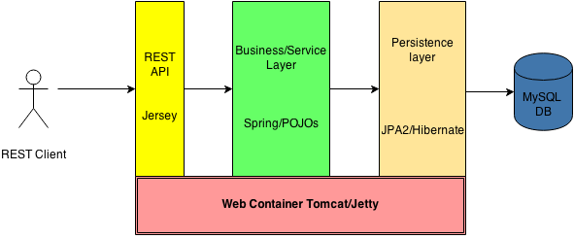

图4‑4 参与式感知平台系统功能分层

最靠近用户的是Jersey实现的web服务接口，在概要设计章节已经确定。JAX-RS, Java API for RESTful Services, 是Java语言为开发RESTful风格web服务提供的应用编程接口，包括javax.ws.rs、客户端、容器、核心、扩展五个包，为使用Java语言开发RESTful web服务提供了便利条件。开源社区也开发了众多的符合JAX-RS标准的框架，其中Jersey就是一款优秀的产品级、开源的作为JAX-RS标准实现的框架。

业务逻辑层采用了spring框架，可以使用POJO（Plain Old Java Object）来实现model类和业务逻辑；在持久层抽象出对数据库的访问接口，在概要设计中也作出约定，有持久层具体去实现对数据库的访问，无论数据库采用MySQL还是非关系型的HBase，对上层的业务逻辑都不影响。

* + 1. 总体模块划分

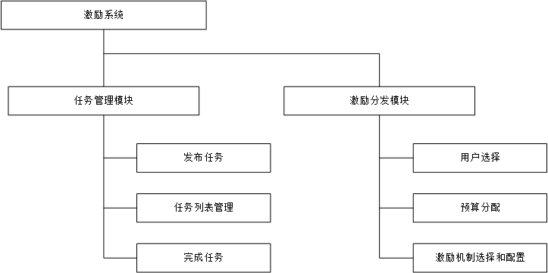

图4‑5 激励系统模块划分

* + - 1. 任务管理模块

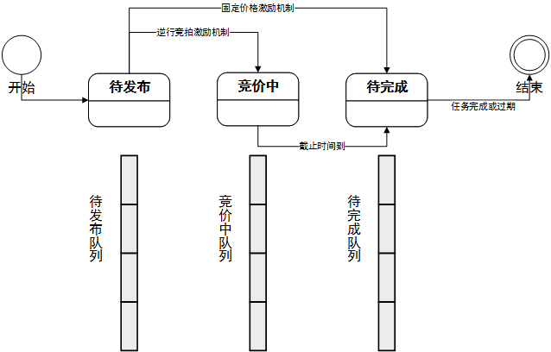

图4‑6 感知任务的状态转移

任务管理进程维持三个任务队列，分别为待发送任务队列、竞价中任务队列、待完成任务队列。任务发布时首先进入待发送队列，任务发布时间到达，有任务管理进程执行任务发布流程，根据任务所配置的激励机制类型，会进入到待完成任务队列（采用固定价格激励机制）或竞价中任务队列（采用基于逆向竞拍的激励机制）；任务锁定任务到达上限或者竞价任务竞价时间截止，都会进入待完成任务队列；任务收集完预定的数据或者过期时间到达，会被移出待完成队列，任务执行结束。下图的状态机展示了任务的生命周期：

* 发布任务

平台中有一个任务执行的进程一直在后台运行，维持若干个任务队列，队列为空时进程进入等待状态，队列虽然不为空但任务处理完毕，进程也进入休眠状态；当有任务需要发布时，发布任务进程将任务添加到相应的任务队列中，唤起任务执行进程，执行任务发布流程。

消息序列图

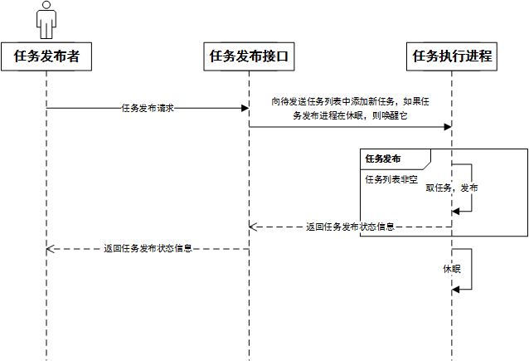

图4‑7 任务发布交互消息图

任务发布具体流程为

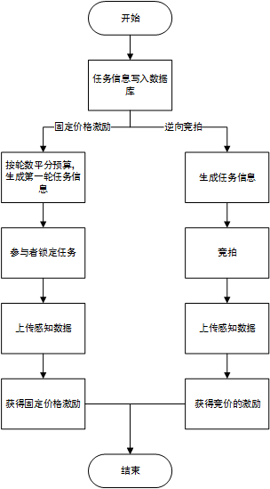

图4‑8 任务发布流程图

* 激励分发模块

激励机制的配置和选择

在任务发布阶段，任务发布者可以选择系统支持的激励机制中最适合自己感知任务的激励机制类型。本论文所依托的实验平台实现了两种最典型的激励机制，固定价格激励机制和逆向竞拍激励机制，给出动态预算分配的设计方案，模块化的开发使得新型激励方案的加入不影响现有系统的正常运行。

* + 1. 其他模块实现
       1. 推送
* 推送模块用例图

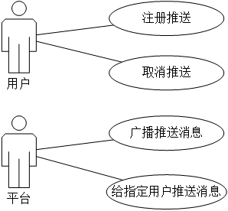

图4‑9 推送模块用例图

用户同意平台向其推送消息，则需要上传用户识别标志-推送token给服务器，如果用户已经注册，则连同用户ID信息一起上传，否则上传生成的UUID来唯一识别用户。

* 更新token示意图

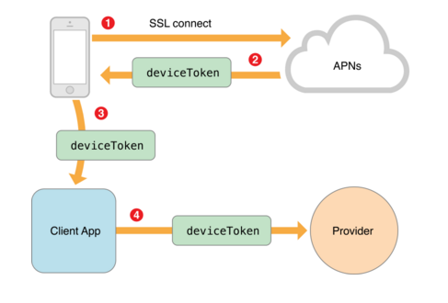

图4‑10 用户从apns获取推送token上传给平台

* 上传token流程

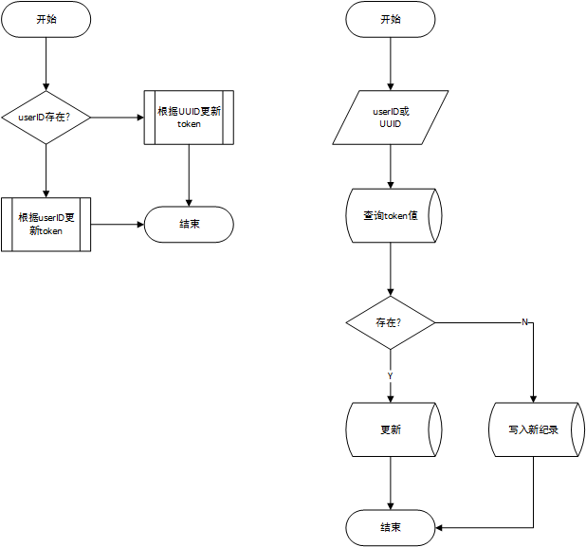

图4‑11 更新token流程图

对客户端的接口设计为

接口

|  |  |
| --- | --- |
| **URL** | http://10.108.111.174:8080/ps/token/update |
| **HTTP方法** | post |

参数

|  |  |  |  |  |
| --- | --- | --- | --- | --- |
| **参数** | **类型** | **必选** | **默认值** | **说明** |
| userID | string | true | 无 | 用户ID |
| token | string | true | 无 | 登录认证 |
| pushtoken | string | true | 无 | 推送认证字串 |
| uuid | string | 与userID必有一个不为空 | 无 | 设备识别ID |

数据持久化层的设计

Boolean updateToken(String userID, String UUID, String token);

优先使用userID管理token，如流程图所示。

取消推送，只需将用户信息（userID或UUID）从token表中移除即可。

接口

|  |  |
| --- | --- |
| **URL** | http://10.108.111.174:8080/ps/token/remove |
| **HTTP方法** | post |

参数

|  |  |  |  |  |
| --- | --- | --- | --- | --- |
| **参数** | **类型** | **必选** | **默认值** | **说明** |
| userID | string | true | 无 | 用户ID |
| token | string | true | 无 | 登录认证 |
| pushtoken | string | true | 无 | 推送认证字串 |
| uuid | string | 与userID必有一个不为空 | 无 | 设备识别ID |

Boolean removeToken(String userID, String UUID);

对于广播推送消息请求，目前采用的实现方式是遍历所有用户，使用对特定用户推送消息的方法实现广播消息。

对特定用户推送消息，流程图如下

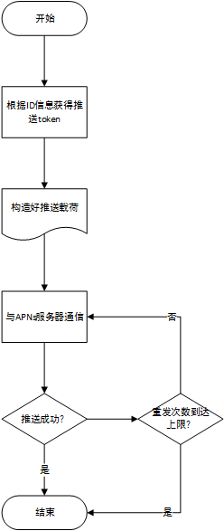

图4‑12 推送消息给用户流程图

为其他模块提供的调用接口

Boolean pushMessage(String message, String token);

* + - 1. 用户管理模块

用户管理模块的用例图如下

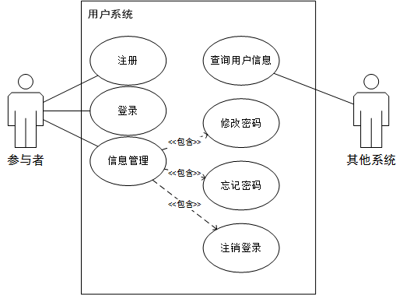

1. 系统部署与测试
   1. 系统部署
      1. 系统开发环境

编程语言：Java（JDK 1.7.0）

集成开发环境：Eclipse JavaEE版

构建工具：Maven 3.3.9

编辑器：Vim

版本控制：SVN

脚本语言：shell

* + 1. 系统运行环境

操作系统：Ubuntu 12.04

内核版本：Linux 3.2.0-20-generic

Web 容器：Tomcat/Jetty

开发框架：Spring/Hibernate/Jersey

负载均衡：nginx

为了提高平台web服务的可用性和可靠性，增强可扩展性，可以将不同的系统部署到单独的服务器中，对一个系统的改动不会影响到其他系统，在系统的最前端部署一台运行nginx的机器作为软件的负载均衡，每个系统可以部署到多台Tomcat服务器上提供冗余的处理能力，由ngnix做反向代理的负载均衡，使得平台系统的可用性、可扩展性都大幅提高。

本文中在一台物理服务器中运行了多个tomcat实例，分别加载不同的系统，这样在重新部署一个系统时不会中断其他系统的运行。具体设置方式如下：

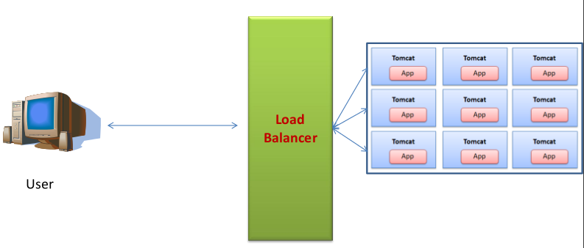

图5‑1 利用tomcat集群和负载均衡提高服务可用性

Tomcat的文件目录如下，

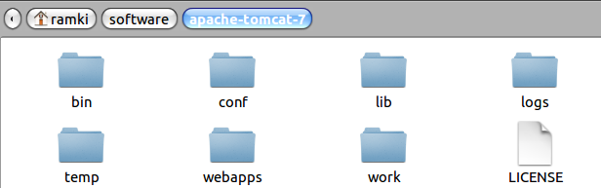

图5‑2 tomcat配置文件目录结构

将conf, temp, webapps and logs文件夹复制一份到自己制定的位置，修改start.sh脚本中CATALINA_BASE环境变量为这个指定的位置，还需更改tomcat运行所需要的三个端口号

shutdown port：用于关闭tomcat的端口号

connector port：将应用暴露给外部客户端的实际端口号

ajp port：这是web服务器与tomcat通信的端口号，当我们配置负载均衡服务器时要用到

这样我们就能运行多个tomcat实例于一天物理机器上，分别部署不同的系统，增强了部署和更新系统的灵活性。

Nginx做负载均衡的配置

Nginx做负载均衡只需要两步

第一步，在nginx的配置文件nginx.conf中，设置好上游集群。一个上游集群提供相同的服务，由nginx做负载均衡，将请求发送给集群中不同的机器。

|  |
| --- |
| 配置tomcat集群文件示例 |
| upstream psserver {  server 127.0.0.1:8181;  server 127.0.0.1:8282;  server 127.0.0.1:8383;  } |

psserver就是上游集群的名字，是部署了相同的参与式感知服务程序的tomcat web 容器；

第二步，将web请求的URI与相应的上游集群映射，

|  |
| --- |
| 配置tomcat上流映射 |
| location / {  proxy_pass http://psserver;  } |

这条配置信心将所有请求导流到psserver上流集群，完成了nginx做负载均衡服务器的任务。

经过这两步，nginx会将所有请求以轮训的方式分配到上流集群的机器中。

* 1. 功能测试

功能性测试，也称为黑盒测试，指不了解程序内部运行逻辑的情况下，通过精心设 计的测试用例，验证程序的每个功能在任何场景都能正确工作。对系统的功能测试我主 要采用了黑盒测试，同时设计测试用例的时候考虑输入不合法、边界值等异常情况来验 证系统的鲁棒性。

根据4.1节中的需求分析，现设计每个模块的测试用例，测试系统是否实现了各项需求。

* + 1. 任务管理模块

表 5 ‑五‑1 任务管理模块测试用例

|  |  |  |  |
| --- | --- | --- | --- |
| 用例编号 | 测试用例 | 预测结果 | 测试结果 |
| 1-1 | 任务发布时任务信息写入到数据库 | 通过web界面、手机端发布任务，数据库中任务表中增加一条记录 | 符合 |
| 1-2 | 任务定时时刻到达，任务执行进程执行任务 | 任务由待发布状态转移到相应转态 | 符合 |
| 1-3 | 任务列表查看 | 可以显示发布的测试任务列表，包括固定价格激励任务和逆向竞拍两类任务 | 符合 |
| 1-4 | 任务锁定 | 对于固定价格激励任务，成功锁定任务获得执行任务资格，在任务列表中归类到待完成任务中 | 符合 |
| 1-5 | 逆向竞拍报价 | 对于基于逆向竞拍激励的任务，用户报价，等待报价截止时间到来查询竞价结果 | 符合 |
| 1-6 | 完成任务，上传感知数据，包括照片和JSON数据 | 将照片，JSON数据成功接收，计算pm2.5值，启动完成任务流程，分配激励 | 符合 |

* + 1. 激励分配模块

表 5‑五‑2 激励分配模块测试用例

|  |  |  |  |
| --- | --- | --- | --- |
| 用例编号 | 测试用例 | 预测结果 | 测试结果 |
| 2-1 | 受任务管理模块调用，采用固定价格激励机制 | 固定价格激励任务，根据总预算平均分配给每轮任务，生成任务描述信息 | 符合 |
| 2-2 | 受任务管理模块调用，采用基于逆向竞拍的激励机制 | 生成竞拍任务的描述信息，预算不足时提前终止任务 | 符合 |
| 2-3 | 锁定任务，对于固定价格任务用户发起锁定请求 | 任务数据表中参与者列表中增加用户ID | 符合 |
| 2-4 | 逆向竞拍，对于报价用户，选出报价最低的n个用户 | 报价截止时根据报价对参与者排序，从小到大输出n个ID | 符合 |
| 2-6 | 激励结算 | 用户上传感知数据后，根据任务ID检索任务信息，确认用户有执行任务资格后付给激励报酬 | 符合 |

* + 1. 推送功能

表 5‑五‑3 推送模块测试用例

|  |  |  |  |
| --- | --- | --- | --- |
| 用例编号 | 测试用例 | 预测结果 | 测试结果 |
| 3-1 | 用户同意推送请求 | 通过用户ID可以检索出推送token | 符合 |
| 3-2 | 用户取消推送授权 | 通过用户ID检索推送token为空 | 符合 |
| 3-3 | 推送任务消息给用户 | 用户手机通知栏收到消息 | 符合 |
| 3-4 | 广播推送消息 | 所有同意推送请求的用户都收到推送消息 | 符合 |

* + 1. 用户系统

表 5‑4 用户系统测试用例

|  |  |  |  |
| --- | --- | --- | --- |
| 用例编号 | 测试用例 | 预测结果 | 测试结果 |
| 4-1 | 注册 | 用户表多一条数据 | 符合 |
| 4-2 | 登录 | 返回token给用户 | 符合 |
| 4-3 | 上传（更新）推送token | 可以通过userID检索推送token | 符合 |
| 4-4 | 查看任务信息 | 分类显示参与者正在执行、已完成的各项任务 | 符合 |
| 4-6 | 查看激励金额 | 显示已获得的激励金额数字 | 符合 |

1. 总结与展望
   1. 工作总结

本论文对参与式感知中的激励机制进行了广泛和深入的研究，阅读大量现有激励机制文献，总结其优缺点，提出了一种参与式感知平台适用的动态分配预算的激励机制，在仿真实验中性能表现优于现有的常用方法。同时在本论文所依托的实验性参与式感知数据收集平台上，实现了最基本的任务发布和激励机制的加入，对论文中的激励机制提出设计方案。

论文首先对现有参与式感知环境下的激励机制进行广泛调研，用分类方法归纳已有研究，总结其解决问题所采用的方法，指出优缺点；之后综合基于逆向竞拍的激励机制和平台固定价格的激励机制，提出新颖的动态分配预算的激励机制，并将三种机制在仿真实验中进行性能对比；接下来对本论文所依托的实验平台任务发布和激励分配部分进行需求分析，设计并实现了激励系统，使得任务发布者（平台）可以提供一定的预算、选择合适的激励机制类型来发起参与式感知活动，参与者通过执行感知任务贡献宝贵的感知数据，同时也得到了激励补偿其感知开销；最后对系统进行了单元测试和系统联调，确保需求得到实现，系统可靠运行。

* 1. 工作展望

参与式感知随着移动智能设备的普及和网络基础设施的完善而兴起，展示出了区别于传统传感器网络的巨大优势和潜力，在学术领域和工程实践中都获得了高度关注。本论文研究了参与式感知领域中的一个重要方向，激励机制。可以从激励机制这个纵向上继续深入研究，也可以关注参与式感知横向上其他问题的研究。参与式感知不同于任务分发平台（例如亚马逊MTurk平台），要考虑非经济类激励因素，本文的研究领域聚焦在经济类的激励机制上，未来可以考虑社交因素、公益性、游戏性等其他激励因素对参与积极性的影响。横向上的研究领域，感知数据质量控制是一个值得关注的方向，通过信用制度、感知数据的互相印证等方法，可以对感知数据的质量保证问题做进一步研究。

在平台的激励机制实现上，目前竞价时只有在截止时间到达才揭晓结果，可以基于即时通信的协议做成博弈性质的逆向竞拍，增强互动性；对于一些实时任务，目前采用轮训的方式发现任务，可以改成注册回调的方式减小开销。

* 1. 研究生期间主要工作

参考文献

1. Statistics I T U. The world in 2014: ICT facts and figures[J]. 2015.
2. Burke J A, Estrin D, Hansen M, et al. Participatory sensing[J]. Center for Embedded Network Sensing, 2006.
3. Campbell A T, Eisenman S B, Lane N D, et al. People-centric urban sensing[C]//Proceedings of the 2nd annual international workshop on Wireless internet. ACM, 2006: 18.
4. Kanhere S S. Participatory sensing: Crowdsourcing data from mobile smartphones in urban spaces[C]//Mobile Data Management (MDM), 2011 12th IEEE International Conference on. IEEE, 2011, 2: 3-6.
5. 王慧贤. 社交网络媒体平台用户参与激励机制研究[D]. 北京邮电大学, 2013.
6. Reddy S, Estrin D, Hansen M, et al. Examining micro-payments for participatory sensing data collections[C]//Proceedings of the 12th ACM international conference on Ubiquitous computing. ACM, 2010: 33-36.
7. Mukherjee T, Chander D, Mondal A, et al. CityZen: A cost-effective city management system with incentive-driven resident engagement[C]//Mobile Data Management (MDM), 2014 IEEE 15th International Conference on. IEEE, 2014, 1: 289-296.
8. Yang D, Xue G, Fang X, et al. Crowdsourcing to smartphones: incentive mechanism design for mobile phone sensing[C]//Proceedings of the 18th annual international conference on Mobile computing and networking. ACM, 2012: 173-184.
9. Lee J S, Hoh B. Sell your experiences: a market mechanism based incentive for participatory sensing[C]//Pervasive Computing and Communications (PerCom), 2010 IEEE International Conference on. IEEE, 2010: 60-68.
10. Dong Zhao; Xiang-Yang Li; Huadong Ma, "How to crowdsource tasks truthfully without sacrificing utility: Online incentive mechanisms with budget constraint," Proceedings of INFOCOM'14, IEEE , 2014
11. Jaimes L G, Vergara-Laurens I, Labrador M A. A location-based incentive mechanism for participatory sensing systems with budget constraints[C]//Pervasive Computing and Communications (PerCom), 2012 IEEE International Conference on. IEEE, 2012: 103-108.

致谢

感谢王文东老师，作为我的项目指导老师，每一次例会都给出及时的指导，为项目的顺利推进把好关；在实习和找工作期间，充分理解同学们的想法，给予了理解和关心；最后的论文撰写过程中，王老师不顾自己的工作繁忙，抽出休息时间为我们指导论文结构和内容。您在我的学业和生活中都给予了指导和帮助，作为学生表达最真挚的感谢。

感谢龚向阳老师，您通过了我的研究生复试环节，使我有机会继续学习深造。您渊博的学识，严谨的治学态度，是我学习的榜样。

感谢阙喜戎老师，您是我们日常问题的解决者，我们有麻烦了都会找您，同时论文各个阶段的环节都是阙老师指导，感谢您的付出。

感谢我的家人，爸爸、妈妈、哥哥、姐姐，你们的支持让我心无旁骛的学习，今天毕业在即，感谢你们的给的温暖。

感谢师兄师姐的指导，从你们手中接过参与式感知平台工程，经过耐心指导，从熟悉代码到可以开发新功能，薪火相传，感谢你们。

感谢参与式感知项目组三位同学，冯云、寇秦荔和杨婷婷（按例会发言顺序），有凌晨联调程序的苦，也有聚餐庆祝项目进展的开心，是同学更是好朋友，同甘共苦，巾帼不让须眉，感谢你们。

感谢师弟师妹交接任务的认真负责，虚心好学，感谢你们的传承，项目靠你们了。

最后感谢审阅论文的老师，感谢您的审阅和指导。

攻读学位期间发表的学术论文和科研情况

论文

王东升. 无线双向中继系统调度算法研究，中国科技论文在线. 2015-11-02. 论文编号201511-16.

科研项目

* + - 1. 国家自然科学基金项目：参与式感知
      2. 青年创新基金项目：北邮图书馆、公交助手